**РЕФЕРАТ**

Курсовая работа по дисциплине «Компьютерное управление мехатронными системами и роботами» на тему «ЦСАУ кресла-коляски с подъемным устройством»: содержит 59 страниц, 42 рисунка, 33 источников литературы.

Ключевые слова: цифровая система автоматического управления, структурная схема, передаточная функция, электропривод, ПИД-регулятор, параметры качества, переходный процесс, компьютерное моделирование, устойчивость, критерий Гурвица, многоканальная САУ, микроконтроллер, датчик, аккумулятор, бесколлекторный двигатель.

Целью курсовой работы является разработка цифровой системы автоматического управления (ЦСАУ) приводами инвалидной коляски с подъемным устройством.

В данной курсовой работе была разработана цифровая система автоматического управления приводом инвалидной коляски с подъемным механизмом, удовлетворяющая параметрам, заданным в техническом задании. Были приведены функциональная и структурная схемы ЦСАУ, была проведена проверка на устойчивость по методу Гурвица. Также была проведена оптимизация PID – регулятора линейной ЦСАУ. Кроме этого, были подобраны компоненты, из которых будет состоять разработанная ЦСАУ, составлена принципиальная электрическая схема управляющего модуля данной ЦСАУ, а также составлены блок-схемы алгоритмов работы данной ЦСАУ.

Оглавление

Введение 5

1.1. Обзор и анализ существующих конструкций 7

1.1.1. Классификация устройств для преодоления препятствий 7

1.1.2. Существующие конструкции 8

1.2 Описание объекта управления 15

1.3 Расчет и подбор электродвигателей 18

2. Описание драйвера колесного двигателя 24

3. Построение структурной схемы одноканальной САУ привода 26

4. Построение функциональной схемы одноканальной САУ привода 32

5. Настройка ПИД-регулятора и проверка его на устойчивость 37

6. Микропроцессорный блок управления 41

7. Алгоритм блока формирования управляющих воздействий 49

Заключение 55

Список использованных источников 56

Введение

По статистике Всемирной организации здравоохранения [1], во всем мире в 2023 г. насчитывается около 1.3 миллиарда инвалидов, это означает, что у каждого шестого человека имеются те или иные серьезные нарушения здоровья. На момент 2020 года уже около 15% населения Земли имело инвалидность в той или иной форме, что на 10% превосходило число людей с ОВЗ, выявленное в 70-х годах 20-ого века [2]. Статистика количества инвалидов в России за период с 2018 по 2023 год представлена на Рис.1.

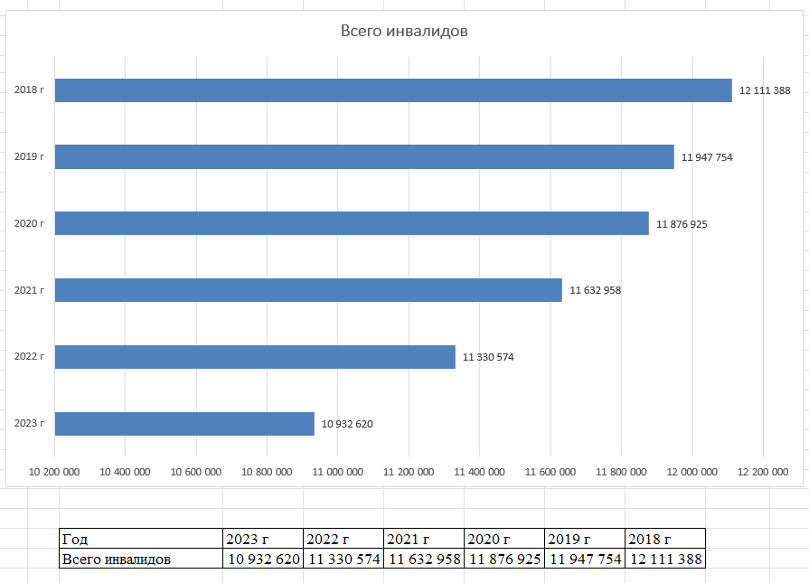

Рис.1. Статистика инвалидов в России

Данные для этой диаграммы взяты c сайта Росстата [3].

Самые часто встречающиеся ограничения связаны с заболеваниями опорно-двигательного аппарата. При таких заболеваниях человек частично или полностью теряет возможность либо самостоятельно передвигаться, либо выполнять какие-то действия руками. Точной статистики по количеству людей с такими заболеваниями нет, но в 2023 году ВОЗ примерно оценила их количество равным 1,71 миллиардов человек [4]. По России точных данных тоже нет, однако о количестве людей с нарушениями опорно-двигательного аппарата за период с 2005 по 2020 год можно косвенно судить по количеству детей с данными отклонениями, эти данные отражены на Рис.2.

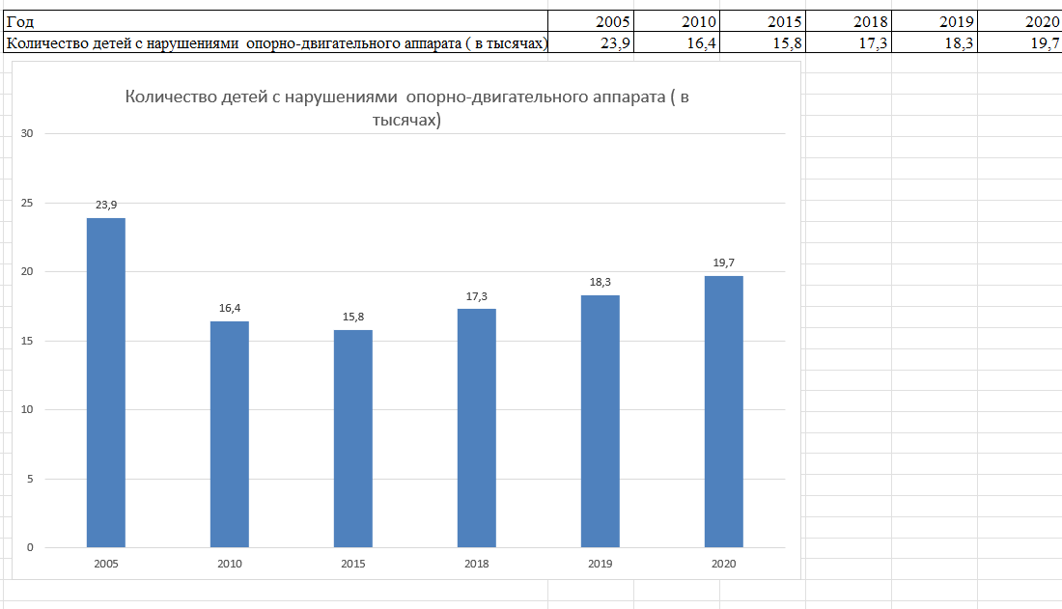

Рис. 2. Количество детей с нарушением ОДА

Данные для этой диаграммы взяты из статистического сборника [5].

Подводя итог всем вышепоказанным статистическим данным, можно сделать вывод, что количество людей с ОВЗ, в частности с нарушением опорно-двигательного аппарата, неуклонно растет как во всем мире, так и в России.

К сожалению, условия городской среды меняются очень медленно. Повсеместно можно встретить старые крутые лестницы без перил, очень высокие бордюры или пандусы с недопустимо большим углом подъема. Далеко не во всех городских объектах таких как магазины, парки, театры и кинотеатры созданы и соблюдаются условия, необходимые людям с ОВЗ для использования этих объектов. Не весь общественный транспорт оснащен необходимым для инвалидов оборудованием, в частности, отсутствуют пандусы на входе и выходе, по которым человек на коляске мог бы комфортно и безопасно подняться в транспорт или выйти из него. Но все же особенно большую проблему для таких людей представляют именно лестницы, бордюры и высокие подножки в транспорте. Поэтому существует острая потребность в устройствах, которые помогают преодолевать такого рода препятствия.

1.1. Обзор и анализ существующих конструкций

1.1.1. Классификация устройств для преодоления препятствий

Классифицировать устройства для преодоления инвалидами препятствий можно по-разному. Схема самой распространенной классификации показана ниже на Рис.1.1.

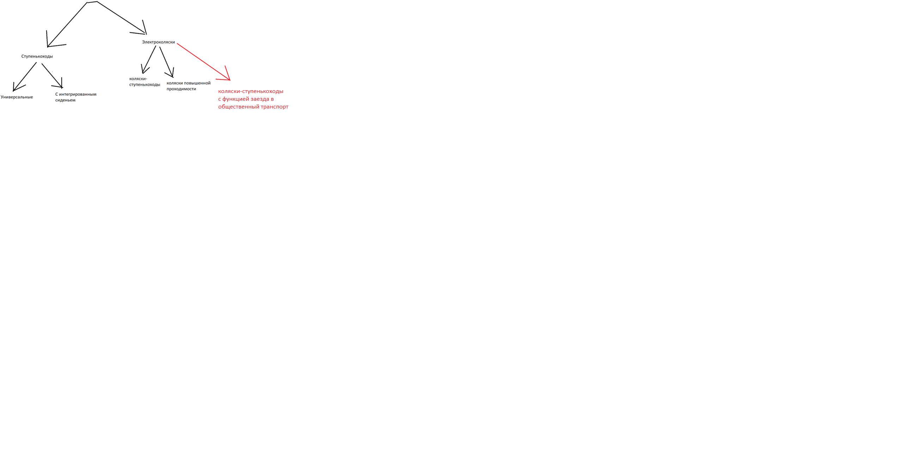

Рисунок.1.1. Схема классификации устройств для преодоления препятствий

Как видно из приведенной схемы, весь спектр рассматриваемых устройств делится на два больших класса: ступенькоходы и инвалидные коляски.

Ступенькоходы делятся на универсальные, способные поднимать или опускать инвалидную коляску целиком, и ступенькоходы с интегрированным сиденьем, предназначенные для перевозки только человека.

Коляски же делятся коляски-ступенькоходы и коляски-вездеходы, которые совмещают в себе функции как ступенькохода, так и обычного транспортного средства инвалида. Коляски-ступенькоходы делятся еще на два вида [6]:

* шагающие (колёсные);
* гусеничные.

Шагающие коляски-ступенькоходы для инвалидов оснащены дополнительными колёсами разного диаметра и другими элементами, позволяющими преодолевать ступеньки. Такие модели очень маневренны.

Гусеничные модели, обычно, имеют дополнительное выдвижное гусеничное шасси. Такие коляски хорошо себя зарекомендовали на длинных прямых лестничных пролётах. Но если лестница имеет сложную конфигурацию, а лестничные площадки маленького размера, лучше отдавать предпочтение полноприводным моделям.

Как можно видеть, наиболее универсальным типом устройств для преодоления препятствий является коляска-вездеход с функцией ступенькохода. Также можно заметить, что колясок с возможностью въезда в общественный транспорт на данный момент на рынке не представлено. На схеме это помечено цветом.

1.1.2. Существующие конструкции

Рассмотрим класс инвалидных колясок более подробною. Начнем с коляски типа вездеход ‘Catewil Utltra 4WD’ [7][8], как одной лучших отечественных колясок этого класса.

Одним из самых интересных инженерных решений в данной модели является система “крабовый разворот”, изменяющая угол между моторами колес и основной рамой коляски с 900 на примерно 450 (рис.1.2), что позволяет ей очень маневренно осуществлять повороты почти на месте независимо от рельефа под ней.

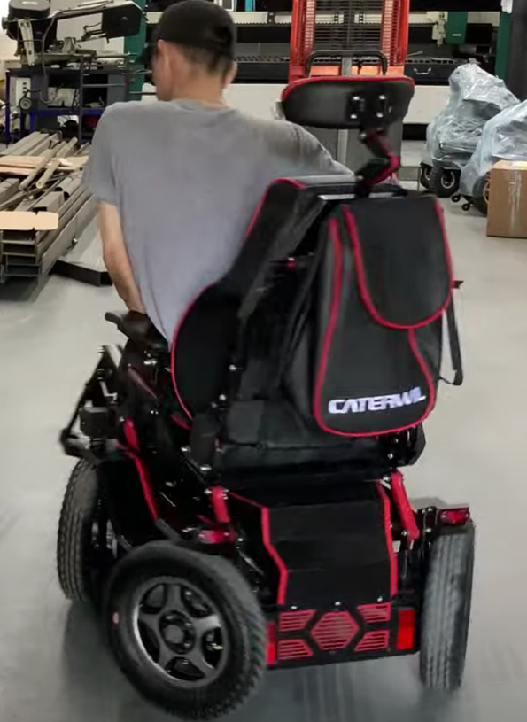

Рис.1.2. Система “крабовый разворот”

Преимущества: большие 355 миллиметровые пневматические виброгасящие шины [9], мощные 12 амперные моторы с электромеханическими тормозами, высокая проходимость, наличие амортизации кресла, есть регулировка глубины (длины) сиденья и высоты спинки сиденья, емкость литиевого аккумулятора 42 А*ч, запас хода 30 км.

Пульт английского производства, что позволяет обеспечивать максимально отзывчивое управление, а возможность регулировать чувствительность джойстика позволяет настроить пульт под любое состояние рук человека.

Данный пульт имеет только ‘базовые’ функции управления ездой, продвинутой функции управления стабилизацией в нем нет. Функция управления электрорегулировками сиденья опционально доступна.

Недостатки: малый запас прочности (судя по анализу отзывов), невозможность преодолевать ступеньки, невозможность установить сразу и амортизацию сиденья и его электрорегулировку, большой вес самой коляски (85 кг).

Как итог, данная конструкция идеальна для езды по городу и пересеченной местности, но любая высокая ступенька, лестница или бордюр для нее очень проблематичны.

Дальше рассмотрим другую отечественную коляску-вездеход с функцией ступенькохода – ‘Observer Проходимец‘ [10].

Внешний вид данной коляски показан на рис.1.3.

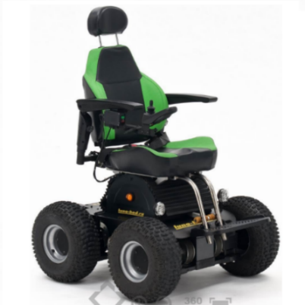

Рисунок.1.3. Коляска ‘Observer Проходимец‘, Россия, 2018

Преимущества: диаметр колес 380 мм, 450-ваттные моторы с электромеханическими тормозами, гироскопический блок корректировки положения кресла, позволяющий преодолевать сложные препятствия (включая ступеньки и лестницы [11], [12]), очень высокая проходимость.

К плюсам данной коляски также можно отнести пульт английского производства, который дает очень плавный ход данной коляски и возможность тонко настраивать чувствительность джойстика. Этот джойстик имеет как ‘стандартные’ функции управления движением, так и ‘продвинутые’ функции управления гироскопическим модулем и электрорегулировками сиденья.

К минусам данной коляски можно отнести отсутствие пневматической виброамортизации сиденья, но эту роль в данной коляске выполняет гироскопический блок, большой вес и внушительные габариты.

Как видно, Проходимец мощнее и многофункциональнее Caterwil Utlra 4WD, но за счет более мощных моторов и другого типа батареи имеет примерно в 2 раза меньший пробег на одном заряде аккумулятора.

На этом можно подвести некий итог по русским коляскам ступенькоходам и вездеходам. Основываясь на результатах соревнования [13] можно сказать следующие: коляски фирмы Caterwil больше предназначены для преодоления препятствий, находящихся внутри помещений и лестниц, так как человек, управляющий коляской этой фирмы, смог обогнать на препятствиях данного типа человека на коляске компании Observer. Но вот на уличном скользком обледенелом бездорожье коляска-вездеход Observer-а справилась с препятствиями лучше коляски от Catewil-а. Осталось подчеркнуть, что в данном соревновании обе коляски справились в итоге со всеми видами препятствий, а критерий победы определялся только лишь минимальным временем прохождения ‘гоночных’ треков, что никак не может раскрыть весь спектр возможностей колясок обеих фирм.

Перейдем к рассмотрению зарубежных решений. Начнем с обзора электроколясок компании “Ottobork” [14]. Это международная компания с 1919 г. выпускает оборудование для реабилитации и комфортной жизни людей с ограниченными возможностями здоровья (включая современные бионические протезы с компьютерным управлением).

Начнем с коляски “Otto bock C1000 DS” [15]. Внешний вид данной коляски показан на рис. 1.4.

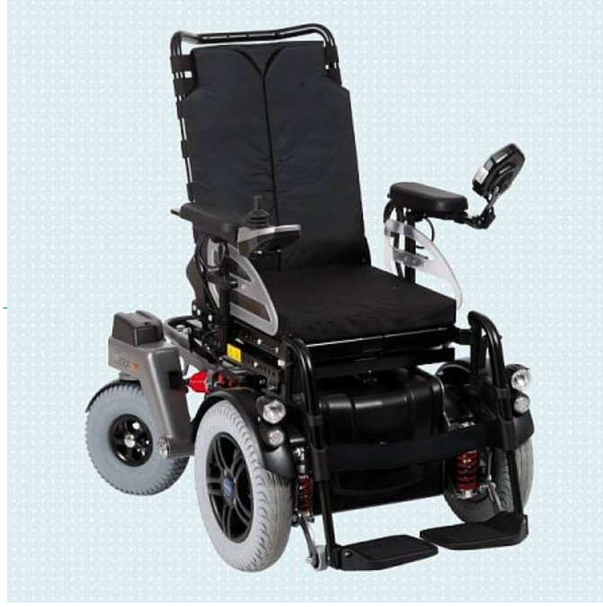

Рисунок.1.4. Коляска “Otto bock C1000 DS”, Германия, 2013 г.

Преимущества: наличие продвинутой системы электрорегулировок положения сиденья, функция “Лифт” [16].

Минусы: малая маневренность и проходимость [17].

Данная коляска обладает многопозиционным джойстиком, разработанным самой компанией ‘Ottobork‘. Судя по обзору [18], данный джойстик позволяет управлять плавно как базовыми функциями езды, так и всеми дополнительными возможностями электрорегулирок.

Закончим мы данный обзор существующих в мире решений продукцией для преодоления инвалидами препятствий от российской компании Ortonica [19].

Данная компания также выпускает технику, различные приспособления и оборудование для реабилитации и комфортной жизни инвалидов. Отличительной чертой данной компании является то, что заводы бренда располагаются в Китае, что существенно уменьшает цену продукции, и, зачастую, поэтому чаще всего крупные государственные закупки оборудования для людей с ОВЗ производят у этой фирмы. Надо еще отметить, что в сравнении с оборудованием остальных компаний, продукция Ortonic-и зачастую имеет меньший запас по прочности и с большим трудом ремонтируется, чем оборудование других рассмотренных фирм. Также судя по каталогу [20], в модельном ряде электроколясок нет таких, которые могли бы подниматься по ступенькам, что в российских условиях является самой большой проблемой.

В данном обзоре рассмотрим только коляску Ortonica Pulse 770, как одну из самых мощных и лучших решений от данной фирмы [21]. Внешний вид этой модели коляски показан на рис.1.5.

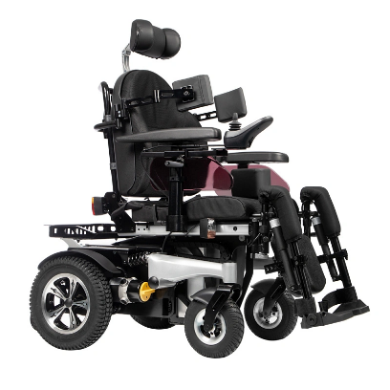

Рис.1.5. Ortonica Pulse 770, Китай, 2018 г.

Преимущества: продвинутая система электрорегулировок сиденья, наличие функции “Лифт”, моторы повышенной мощности (600 ватт против 450), хорошие пневматические амортизаторы, пневматические шины большого диаметра, английская система управления (джойстик), высокая проходимость (судя по тестам [22]), два аккумулятора емкостью 75 А*ч, 39 км пробега на одном заряде.

К минусам данной коляски можно отнести ее большие габариты (и большую массу соответственно), малую проходимость и маневренность, отсутствие в ней функции ступенькохода.

Пульт у данной коляски тоже английский, позволяющий, кроме базового управления движением, управлять и всеми электрорегулировками коляски.

Ниже показана сводная таблица с основными характеристиками наиболее удачных моделей:

|  |  |  |  |  |
| --- | --- | --- | --- | --- |
| **Параметр/Название** | **Ultra 4WD** | **Проходимец** | **С1000 DS** | **Pulse 770** |
| Производитель | Россия | Россия | Германия | Китай |
| Год начала производства | 2017 | 2018 | 2013 | 2018 |
| Компания | Catewil | Observer | Ottobork | Ortonica |
| Тип | Коляска повышенной проходимости | Коляска повышенной проходимости | Коляска повышенной проходимости | Коляска повышенной проходимости |
| База | Колесная | Колесная | Колесная | Колесная |
| Мощность моторов | 450 Вт | 1300 Вт | 450 Вт | 600 Вт |
| Джойстик | Английский | Английский | Германский | Английский |
| Максимальная преодолеваемая высота ступеньки | 10 см | 15 см | 7-8 см | 10 см |
| Максимальный преодолеваемый угол наклона | $$15°$$ | $$45°$$ | $$17°$$ | $$15°$$ |

Подводя итог по всем рассмотренным электроколяскам, можно выделить основные характеристики имеющихся решений:

1. Мощность двигателей: 250-1350 Вт;
2. Количество двигателей: 2-10 шт;
3. Угол подъема по наклонным поверхностям: 17-45 0;
4. Максимальная высота преодолеваемых препятствий: 7-20 см;
5. Способ управления: ручной;
6. Устройство управления: многопозиционный джойстик;
7. Принцип обеспечения плавности езды при преодолении препятствий: на основе данных с гироскопа, наличие в конструкции механических демпферов;
8. Наличие механических тормозов, не позволяющих коляске ехать при отключенном питании;
9. Тип колесной базы: колесная, гусеничная, смешенная;
10. Количество колес (при наличие): 4;
11. Диаметр ведущих колес: 355-380 мм;

Проанализировав же отдельно все пульты управления рассмотренных колясок, можно сделать вывод о том, что все они делятся на два класса: стандартные и с расширенным функционалом. Стандартные пульты могут управлять только движением самой коляски, пример такого пульта показан на рис.1.6.

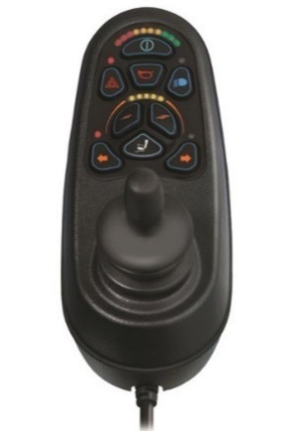 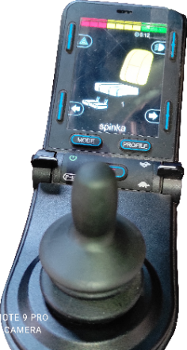

Рисунок.1.6. Стандартный пульт Рисунок.1.7 Пульт с расширенным

функционалом

Пульты же с расширенным функционалом помимо управления движением коляски также имеют возможность управления электрорегулировками сиденья и другими дополнительными функциями конкретной коляски. Зачастую, эти пульты имеют возможность настройки параметров режимов работы под конкретного пользователя. Пример пульта с расширенным функционалом показан на рис.1.7.

## 1.2 Описание объекта управления

Объектом управления в данном курсовом проекте является инвалидная коляска с электрическим приводом, которая будет способна преодолевать ступеньки и бордюры высотой до 20 см включительно, заезжать в общественный транспорт (высота подъема до 40 см), поднимать человека с ОВЗ по лестницам, а также подниматься по пандусам углом наклона до 30 0 включительно.

Данная коляска будет иметь три режима управления:

1. Ручной режим управления с помощью многопозиционного джойстика;
2. Режим автономного следования за пультом-трекером в кармане у пользователя;
3. Полностью автономный режим перемещения по городу (или внутри помещений) по данным с систем технического зрения, глобального позиционирования и лазерных дальномеров.

Режим 1 является стандартным для всех существующих инвалидных колясок с электроприводом.

Режим 2 будет полезен при реабилитации, так как с его помощью человек сможет чередовать тренировку и отдых.

Режим 3 добавлен после анализа статистики, показывающей, что у большинства людей с нарушением ОДА имеют нарушения функциональности рук. Особенно эти нарушения в работе рук проявляются когда человеку становится плохо, поэтому будет очень полезно иметь возможность в полностью автоматическом режиме доставить человека в заранее заданное место (например в больницу).

Чтобы данная коляска могла преодолевать лестницы и осуществлять подъем в транспорт она будет оснащена 8-мью моторизированными колесами, расположенными по аналогии с колесами марсоходов. Чтобы она плавно преодолевала препятствия, должна присутствовать независимая подвеска (потому что как видно из [23], коляски без такой подвески плохо проходят неровные и скользкие поверхности). Датчики, отвечающие за автономную навигацию, будут располагаться по бокам коляски. В качестве пульта-трекера будет выступать телефон с приложением. Из этого приложения также можно будет выбрать конечную точку для режима работы № 3. В качестве датчиков для автономных режимов будет выступать:

1. Датчик GPS для определения местоположения коляски в глобальной системе координат;
2. Четыре камеры глубины по бокам коляски для уточнения своего местоположения, полученного с GPS, а также для объезда “не живых” препятствий;
3. Система технического зрения для учета светофоров, а также пешеходов и других “живых” препятствий при движении;

Схематичное изображение данного транспортного средства показано на Рис.1.8.

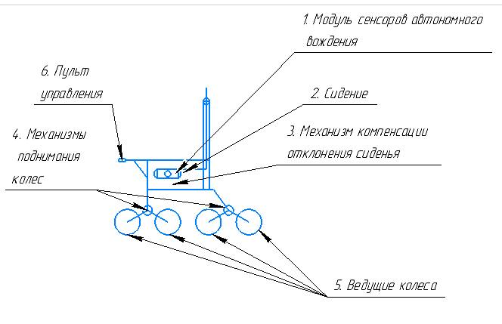

Рисунок.1.8. Схематичное изображение идеи проекта

В модуле сенсоров автономного вождения будут находиться камеры глубины, GPS-датчик и камеры СТЗ (системы технического зрения).

Колеса попарно будут приподниматься за счет вращения приводов подъема шасси. Таким образом будет происходить въезд на ступеньку общественного транспорта.

Компенсация наклонов корпуса по отношению к сиденью при подъеме по ступенькам будет осуществляться с использованием данных об угле отклонения сиденья от горизонтали.

## 1.3 Расчет и подбор электродвигателей

Для того, чтобы рассчитать мощность электродвигателей сначала нужно выбрать из всех режимов работы устройства самый нагруженный. Самый нагруженный режим работы для коляски это режим прямолинейной езды. Для расчета данного режима упростим коляску до модели колеса, катящегося вперед со скоростью из ТЗ (5-10 км/ч). Расчетная схема этого режима показана на рис.1.9.

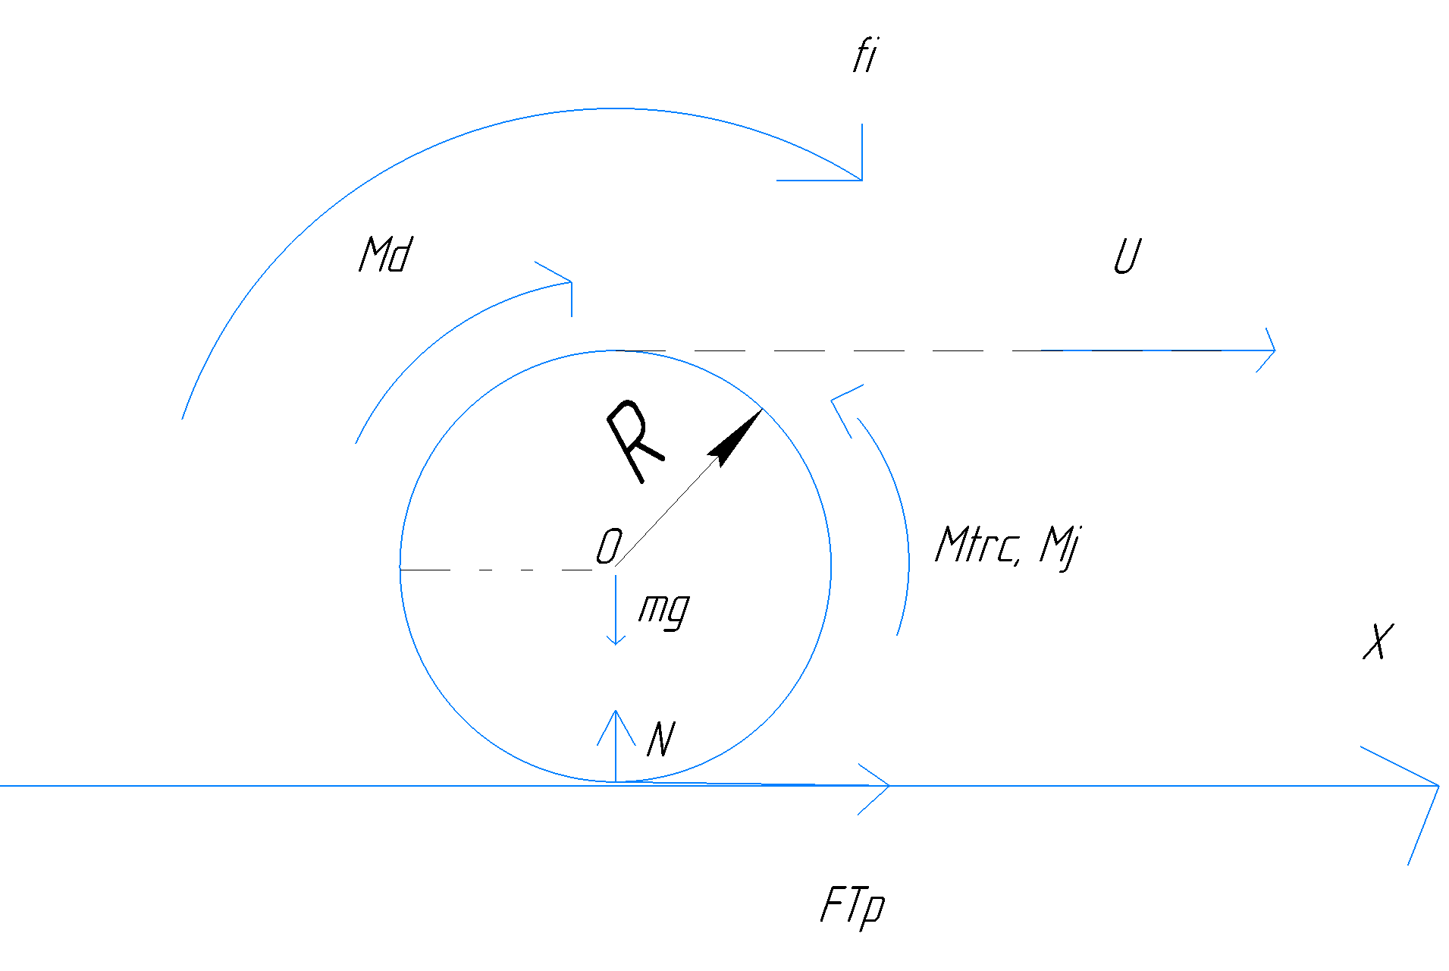

Рисунок.1.9. Расчетная сила основного режима

Составим уравнения динамики относительно центра колеса:

$\left\{\begin{aligned}m\ddot{x}=Ftr \\ J_{o}\ddot{φ}=Md-Mtrc-Ftr*R.\end{aligned}\right.$ (1.1)

В последней формуле: $Mtrc$– момент трения скольжения (находится как $Mtrc=mg*δ$, где $δ$– коэффициент трения скольжения – 0.01 м в нашем случае [30], m—масса коляски (200 кг)), R – радиус колеса (0.15 м в нашем случае), $ε=\ddot{φ}=\frac{\ddot{x}}{R}$– угловое ускорение колеса, mk – масса колеса, $J_{o}$– момент инерции относительно центра колеса.

Решая (1.1) относительно момента силовой установки коляски $Md$ с данными из ТЗ по скорости и массе коляски, получим:

$$Md=36.7 \left(Н*м\right).$$

Зная теперь момент силовой установки и угловую скорость колеса из ТЗ, найдем нужную расчетную мощность:

$$Nd=Md*ω=680.17 \left(Вт\right).$$

Учтя коэффициент запаса мощности 1.2 и КПД передачи в 0.65 посчитаем реальную требуемую мощность силовой установки коляски:

$$Ndreal= 1.2\frac{Nd}{0.65}=1256 \left(Вт\right).$$

Зная мощность силовой установки всей коляски, найдем мощность одного мотора, разделив Ndreal на количество моторов – 8:

$$Nm=\frac{Ndreal}{8}=157 \left(Вт\right).$$

Проверим хватит ли это мощности для заезда на пандусы с углом наклона 300. Расчетная схема для этого показана на рис. 1.10.

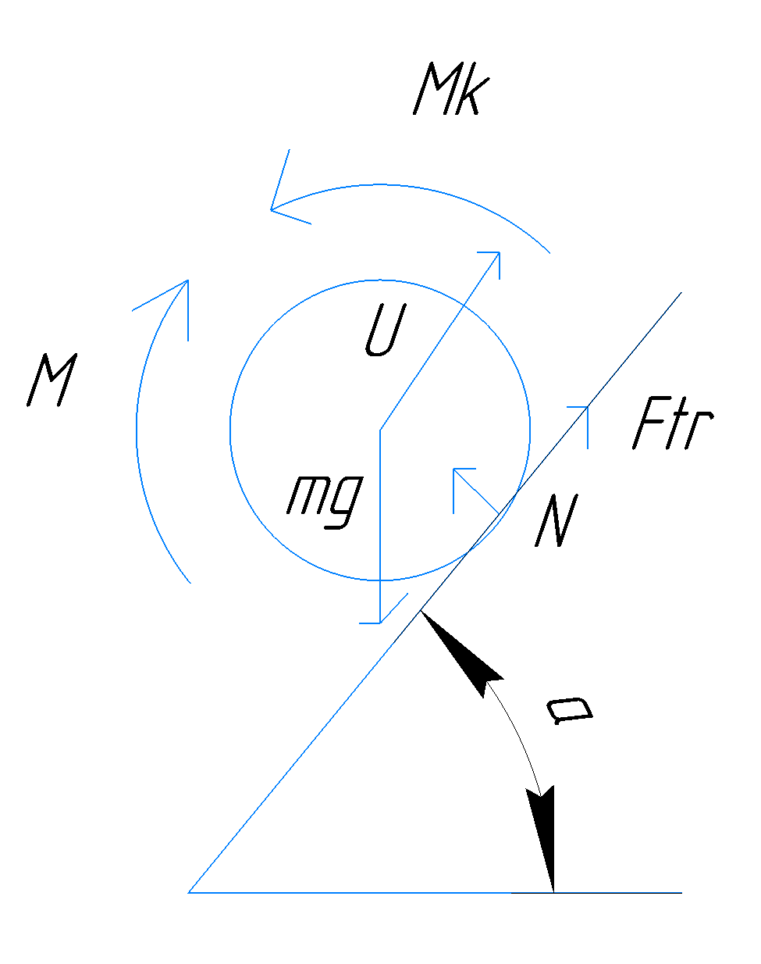

Рисунок.1.10. Расчетная схема для подъема по пандусам

Составим уравнения динамики относительно центра колеса:

$\left\{\begin{aligned}m\ddot{x}=Ftr-mgsin\left(a\right) \\ J_{o}\ddot{φ}=M-Mk-Ftr*R.\end{aligned}\right.$ (1.4)

В формуле (1.4) $α$– угол подъема пандуса. Mk – момент трения ($Mk=mgcos\left(a\right)*δ$), М—момент двигателя.

Учитывая данные из ТЗ, найдем момент силовой установки в данном режиме: $M=168.2 (Н*м)$ 
. (1.7)

Умножив найденный момент на номинальную угловую скорость этого режима, найдем расчетную мощность силовой установки в данном режиме:

$$N=M*ω=155.7 \left(Вт\right).$$

Учтя коэффициент запаса мощности 1.2 и КПД передачи в 0.65 посчитаем реальную требуемую мощность силовой установки коляски:

$$N_real= 1.2\frac{N}{0.65}=288 \left(Вт\right).$$

Зная мощность силовой установки всей коляски, найдем мощность одного мотора, разделив N на количество моторов – 8:

$$N1=\frac{N_real}{8}=36 \left(Вт\right).$$

$N1<Nm$, значит мощности, рассчитанной для прямолинейной езды хватит (да еще

и с лихвой) для подъема на расчетный угол пандуса.

Учитывая, что найденный M – момент силовой установки, найдем момент, приходящийся на один двигатель:

$$M1=\frac{M}{8}=22 \left(Н*м\right).$$

Расчет мощности двигателя подъема шасси будем производить в режиме подъема на ступеньку в транспорт. В этом режиме требуется поднять центральные колеса. Примем допущение, что переднее колесо прочно зацепилось за край ступени. Расчетная схема для этого режима показана на рис.1.11.

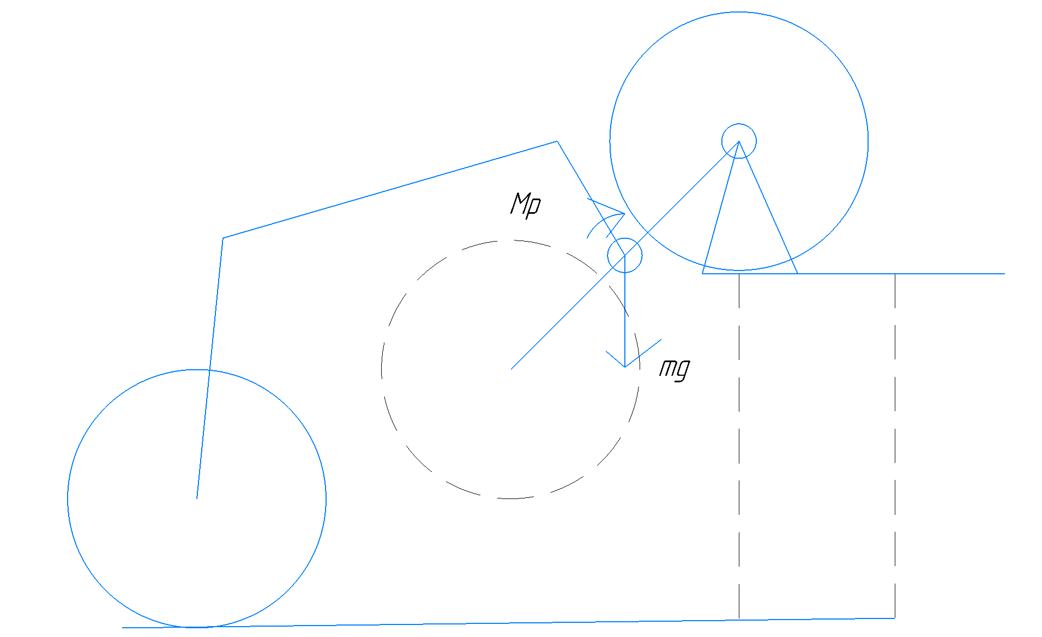

Рисунок.1.11. Схема расчета мощности мотора поднятия шасси

Составив сумму моментов относительно края ступеньки, получим следующее значение момента, необходимого для подъема шасси:

$$Mp=187.5 \left(Н*м\right).$$

Зная этот момент и нужную угловую скорость для подъема из ТЗ, найдем нужную мощность:

$$Np=Mp*ω=18.75 (Вт).$$

С учетом коэффициента запаса 1.2 и КПД передачи в 0.35, рассчитаем итоговую мощность данного двигателя:

$$Npreal=1.2\frac{Np}{0.35}=64.3 (Вт).$$

Момент на один двигатель для данного режима $Mp1=\frac{Mp}{2}=93,75 \left(Н*м\right).$

По номинальному моменту для мотора колес нам подходит мотор CyberGear из каталога фирмы Xiaomi [24]. Внешний вид этого мотора показан на рис.1.12, а его параметры показаны в Табл.1.1.

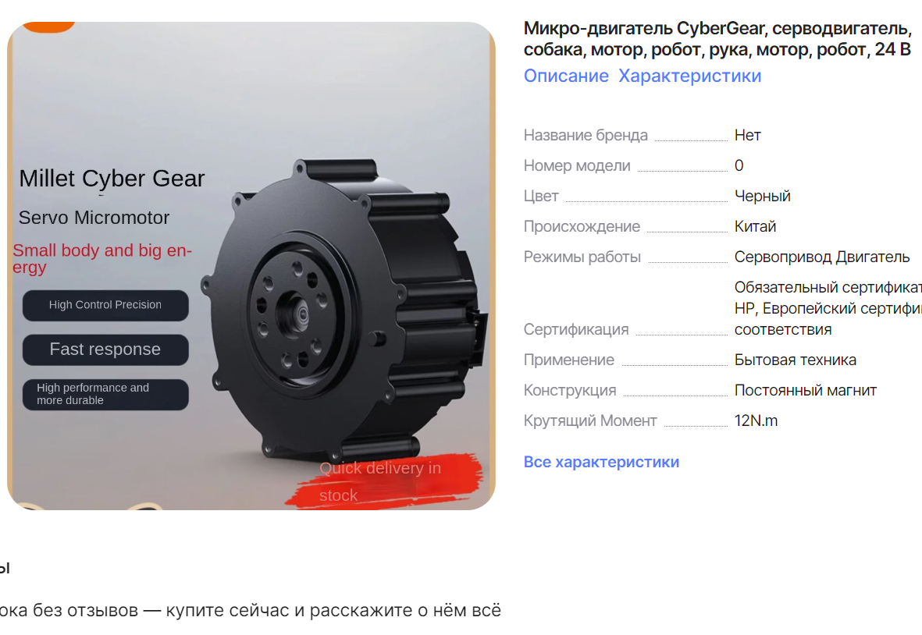

Рисунок. 1.12. Мотор колес

Табл.1.1. Параметры двигателя колес

|  |  |
| --- | --- |
| Параметр (обозначение) | Значение |
| Сопротивление якоря ($R_{я}$) | 0.45 Ом |
| Индуктивность якоря ($L_{я}$) | 187 ${10}^{-3}$* Гн |
| Момент инерции двигателя (J) | 0.0000202 Кг $м^{2}$* |
| Номинальное напряжение ($U_{н}$) | 24 В |
| Номинальная угловая скорость ($ω_{н}$) | 240 rpm = 25 $\frac{рад}{с}$ |
| Номинальный крутящий момент ($M_{н}$) | $$12 Н*м$$ |
| Номинальный ток ($I_{н}$) | 6.5 А |
| $$C_{m}$$ | 1.85 $\frac{Н*м}{А}$ |
| $$C_{e}$$ | 0.96 $\frac{В*с}{рад}$ |
| Количество полюсов P | 8 |

Для подъемного механизма шасси был выбран привод AK80-64 6-8S от компании Tmotor [25]. Внешний вид этого двигателя показан на рис. 1.13, а параметры данного двигателя показаны в Табл. 1.2.

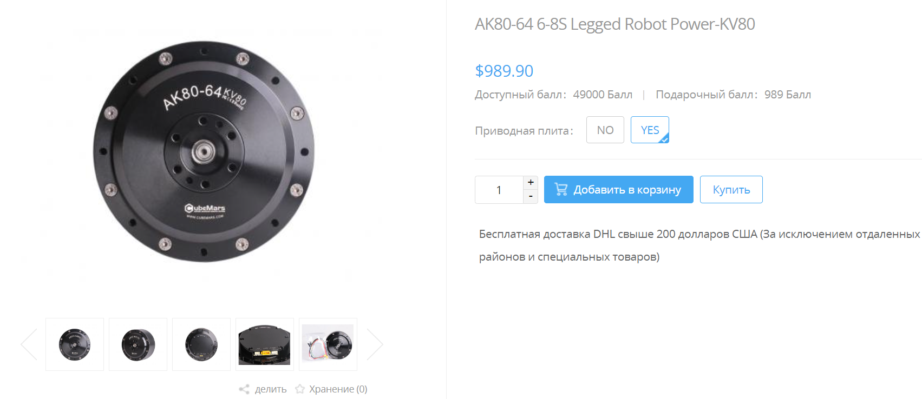

Рисунок.1.13. Мотор для механизма подъема шасси

Табл.1.2. Параметры двигателя подъема шасси

|  |  |
| --- | --- |
| Параметр (обозначение) | Значение |
| Сопротивление якоря ($R_{я}$) | 0.22 Ом |
| Индуктивность якоря ($L_{я}$) | 0.86 ${10}^{-3}$* Гн |
| Момент инерции двигателя (J) | 0.0001335 Кг $м^{2}$* |
| Номинальное напряжение ($U_{н}$) | 24 В |
| Номинальная угловая скорость ($ω_{н}$) | 23 rpm = 2.4 $\frac{рад}{с}$ |
| Номинальный крутящий момент ($M_{н}$) | $48$ $Н*м$ |
| Пиковый крутящий момент ($M_{max}$) | 120 Н*м |
| Номинальный ток ($I_{н}$) | 19 А |
| $$C_{m}$$ | 4.9 $\frac{Н*м}{А}$ |
| $$C_{e}$$ | 10 $\frac{В*с}{рад}$ |

Номинальные параметры скоростей вращения и выдаваемого момента у двигателя колеса не соответствуют требуемым, поэтому необходимо подобрать соответствующие редуктор.

Рассчитаем нужное передаточное отношение редуктора:

$$i=\frac{25}{18.5}=1,5$$

После поиска на сайте компании Инодрайв был найден следующий редуктор (Рис.1.14):

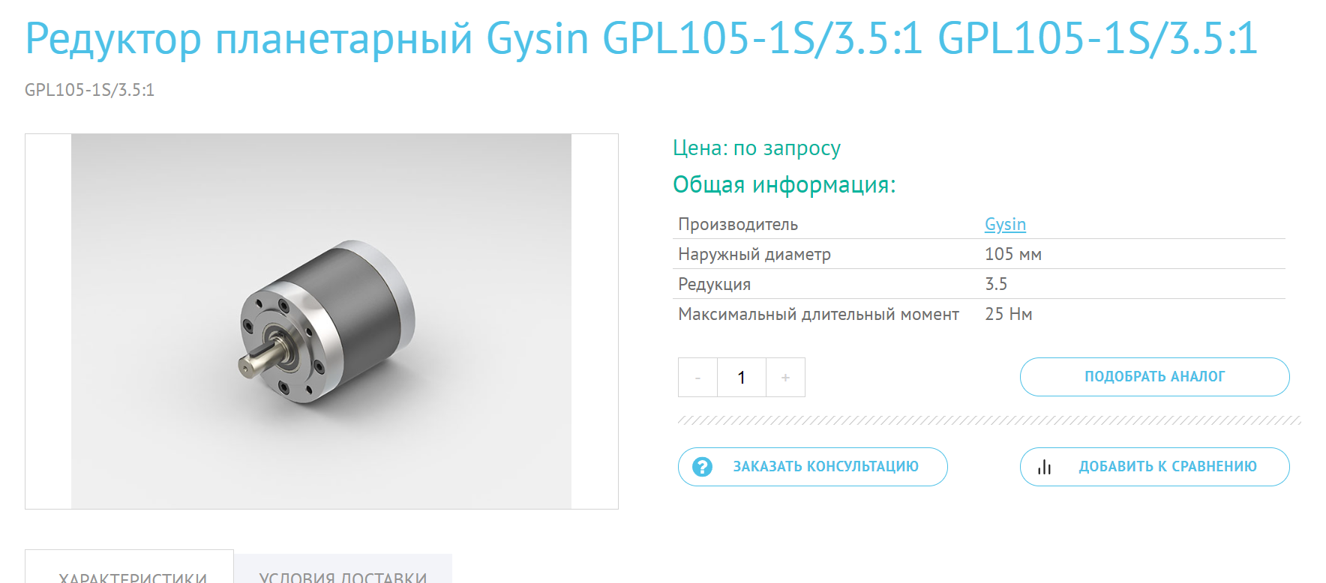  
Рисунок.1.14. Колесный редуктор

Его параметры: $i_{r}=3,5;M_{n}=25 Н*м; η=0.9.$ Проверим, будут ли соответствовать параметры движения расчетным:

$$M^{'}=M_{дв}*i*η=12*3.5*0.9=37,8; \\ ω^{'}=\frac{ω_{н}}{3.5}=8\frac{рад}{c}.$$

Полученная угловая скорость меньше расчетной, что позволит коляске развивать скорость всего 5-6 км в час, это меньше планируемой скорости, но такая скорость еще проходит в условия ТЗ, поэтому, поскольку полученный момент больше чем момент подъема на пандус M1, результаты выбора и расчетов удовлетворительны.

# 2. Описание драйвера колесного двигателя

Выбранный мотор для колес Xiaomi CyberGear имеет интегрированный драйвер. Схема этого драйвера показана на Рис.2.1.

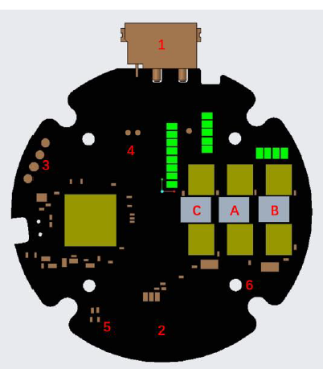

Рисунок.2.1. Схема драйвера мотора Xiaomi CyberGear

На Рис.2.1 1 – разъем питания 24v и основной разъем подключения CAN-шины, 2 – место, где лазерной гравировкой написана версия этого драйвера, 3 – выходы для перепрошивки МК драйвера, 4 – отладочный выход CAN-шины, 5 – световые индикаторы работы драйвера, 6 – крепежное отверстие, C, A, B – точки подключения трех фаз мотора.

В данном драйвере используются следующие основные компоненты:

1. Микроконтроллер GD32F303RET6, основные его характеристики представлены ниже:

|  |  |
| --- | --- |
| Ядро | Arm Cortex-M4 |
| Ширина шины данных | 32-бит |
| Тактовая частота, МГц | 120 |
| Количество входов/выходов | 51 |
| Объем памяти программ | 512 кбайт |
| Объем RAM | 64 кбайт |
| Наличие АЦП/ЦАП | ацп 16x12b/цап 2x12b |
| Встроенные интерфейсы | usart, i2c, spi, can, usb, i2s, sdio |
| Напряжение питания | 2…3.6 в |

1. N-канальные мосфет-транзисторы JMGG031V06A с номинальными параметрами в 60 В и 160 А.
2. Трехфазный мосфет-драйвер 6EDL7141
3. 12-битный магнитный инкрементальный энкодер AS5047P

Данный драйвер общается с управляющим устройством с помощью CAN-шины. Существует три основных режима работы: режим контроля положения, режим контроля скорости вращения и режим контроля по потребляемому току. Схемы применяемых в режиме контроля скорости и контроля угла поворота регуляторов показаны на Рис.2.2 и Рис.2.3.

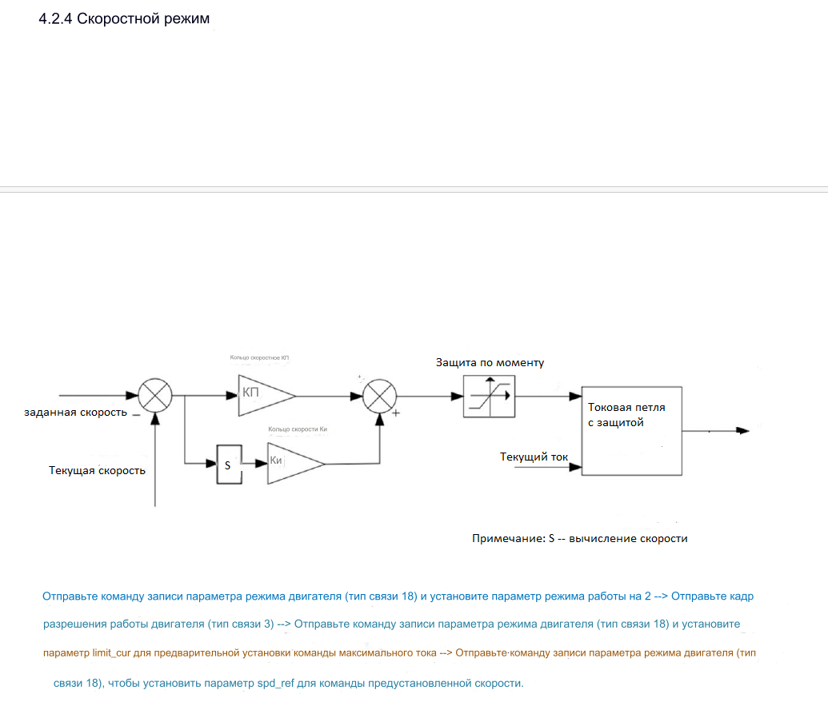

Рисунок.2.2. ПИ-регурятор в режиме регулирования скорости

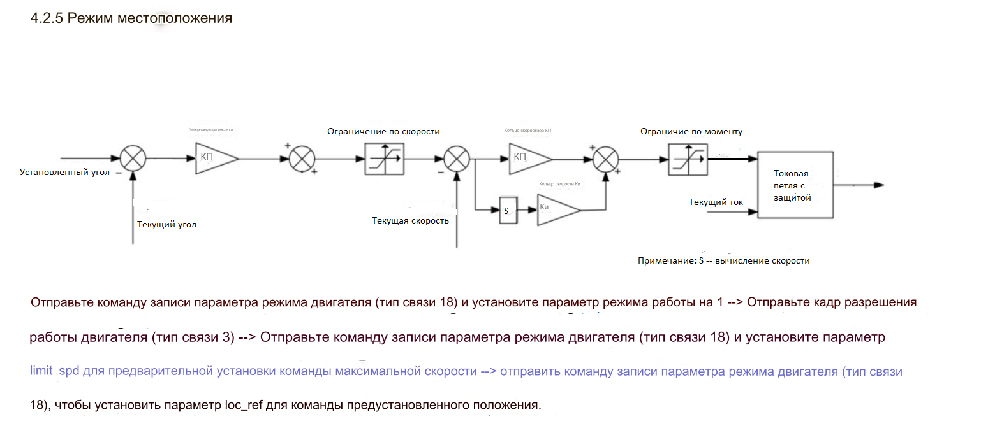

Рисунок.2.3. ПИ-регурятор в режиме регулирования положения

Представленные блок-схемы взяты из даташита на драйвер [26]. Коэффициенты КП и КИ в данных регуляторах можно менять с помощью системы команд

Режимы работы настраиваются тоже с помощью системы команд. Также с помощью системы команд можно задавать требуемое значение скорости, положения или тока. Еще можно задать верхние лимиты этих параметров.

# 3. Построение структурной схемы одноканальной САУ привода

Структурная схема классической одноканальной САУ для привода показана на рис.3.1.

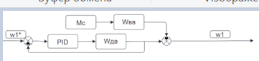

Рисунок.3.1. Структурная схема одноканальной САУ

На рис.3.1. $ω_{1}^{*}$- сигнал желаемой угловой скорости, который поступает с блока формирования задающих воздействий многоканальной САУ, $ω_{1}$– угловая скорость на выходе рассматриваемой одноканальной САУ, PID – блок регулятора, Wдв, Wвв – передаточные функции двигателя по напряжению и возмущающему воздействию соответственно, Mc – момент сопротивления вращению двигателя. Данная схема описывает одноканальную САУ для   
приводов колес, управляющим сигналом для которых является угловая скорость. Для приводов подъема переднего шасси все будет также, только в конце будет стоять еще интегратор и сигналы входа и выхода будут означать углы поворота шасси.

Для более точной дальнейшей настройки ПИД-регулятора, заменим передаточные функции двигателя по напряжению и возмущающему воздействию с моментом сопротивления математической моделью на основе дифференциальных уравнений электропривода.

Составим данную модель электропривода. Для упрощения расчетов при построении данной математической модели бесколлекторного двигателя:

1) будем пренебрегать зависимостью величины индуктивности обмоток статора от угла поворота ротора;

2) будем пренебрегать взаимной индукцией между обмотками статора ;

3) примем, что противоЭДС имеет идеальный синусоидальный вид.

Тогда электрические процессы в обмотках двигателя будут описываться следующей системой дифференциальных уравнений (3.1):

$\left\{\begin{aligned}U_{A}=L\frac{di_{A}}{dt}+i_{A}R+ε_{A} \\ U_{B}=L\frac{di_{B}}{dt}+i_{B}R+ε_{B} \\ U_{C}=L\frac{di_{C}}{dt}+i_{C}R+ε_{C} \end{aligned}\right.$ (3.1)

, где, $U_{X}$— напряжение фазы X (X = A, B, C), [В]; L — индуктивность одной фазы, [Гн]; $i_{X}$— ток фазы X, [А]; R — сопротивление одной фазы, [Ом]; $ε_{X}$— противоЭДС фазы X, [В], $φ$– угол поворота электромагнитного поля мотора (электрический угол).

Зависимости между скоростью вращения двигателя $ω$ и противоЭДС каждой фазы

запишем так:

$\left\{\begin{aligned}ε_{A}= -C_{e}ω\sin\left(φ\right) \\ ε_{B}= -C_{e}ω\sin\left(φ-\frac{2π}{3}\right) \\ ε_{B}= -C_{e}ω\sin\left(φ+\frac{2π}{3}\right)\end{aligned}\right.$ (3.2)

Зависимости, связывающие моменты фаз двигателя, ток каждой фазы и суммарный момент двигателя в целом будет выглядеть так:

$\left\{\begin{aligned}\begin{aligned} M_{A}=C_{m}i_{a}\sin{φ} \\ M_{B}=C_{m}i_{b}\sin\left(φ-\frac{2π}{3}\right) \\ M_{C}=C_{m}i_{c}\sin\left(φ+\frac{2π}{3}\right)\end{aligned} \\ M_{d}=M_{A}+M_{B}+M_{C}\end{aligned}\right.$ (3.3)

, где $M_{X}$— момент, создаваемый фазой X (X = A, B, C), [Н ⋅ м]; $C_{m}$— механическая постоянная, [Н ⋅ м/А]; М — суммарный момент, создаваемый двигателем, [Н ⋅ м].

Связь между углом поворота оси электродвигателя и его электрическим углом описывается следующим выражением:

$α_{m}=\frac{P}{2}φ$ (3.4)

, где $α_{m}$— механический угол, [градусы]; P — число полюсов ротора двигателя.

Объединив вместе (2.1)-(2.4), получаем следующую систему дифференциально-алгебраических уравнений, описывающих поведение бесколлекторного двигателя постоянного тока:

$\left\{\begin{aligned}\begin{aligned}\begin{aligned}U_{A}=L\frac{di_{A}}{dt}+i_{A}R-C_{e}\frac{dα_{m}}{dt}\sin\left(φ\right) \\ U_{B}=L\frac{di_{B}}{dt}+i_{B}R -C_{e}\frac{dα_{m}}{dt}\sin\left(φ-\frac{2π}{3}\right) \\ U_{C}=L\frac{di_{C}}{dt}+i_{C}R -C_{e}\frac{dα_{m}}{dt}\sin\left(φ+\frac{2π}{3}\right)\end{aligned} \\ M_{d}=C_{m}\left(i_{a}\sin{φ}+ i_{b}\sin\left(φ-\frac{2π}{3}\right)+i_{c}\sin\left(φ+\frac{2π}{3}\right)\right)\end{aligned} \\ J\frac{d^{2}φ}{d^{2}t}=M_{d}-M_{n} \\ α_{m}=\frac{P}{2}φ\end{aligned}\right.$ (3.5)

Преобразуем систему (3.5) с помощью оператора Лапласа к виду, удобному для построения модели в Simulink:

$$\left\{\begin{aligned}\begin{aligned}\begin{aligned}\begin{aligned}α_{m}=\frac{P}{2}φ \\ U_{A}=L*p*i_{A}+i_{A}R-C_{e}*p*α_{m}*\sin\left(φ\right) \\ U_{B}=L*p*i_{b}+i_{B}R -C_{e}*p*α_{m}*\sin\left(φ-\frac{2π}{3}\right)\end{aligned} \\ U_{C}=L*p*i_{c}+i_{C}R -C_{e}*p*α_{m}*\sin\left(φ+\frac{2π}{3}\right)\end{aligned} \\ J*p^{2}*φ=M_{d}-M_{n}\end{aligned} \\ M_{d}=C_{m}\left(i_{a}\sin{φ}+ i_{b}\sin\left(φ-\frac{2π}{3}\right)+i_{c}\sin\left(φ+\frac{2π}{3}\right)\right)\end{aligned};\right.$$

$$\left\{\begin{aligned}\begin{aligned}\begin{aligned}\begin{aligned}α_{m}=\frac{P}{2}φ \\ L*p*i_{A}=U_{A}-i_{A}R+C_{e}*p*α_{m}*\sin\left(φ\right) \\ L*p*i_{b}=U_{B}-i_{B}R+C_{e}*p*α_{m}*\sin\left(φ-\frac{2π}{3}\right)\end{aligned} \\ L*p*i_{c}=U_{C}-i_{C}R+C_{e}*p*α_{m}*\sin\left(φ+\frac{2π}{3}\right)\end{aligned} \\ J*p^{2}*φ=M_{d}-M_{n}\end{aligned} \\ M_{d}=C_{m}\left(i_{a}\sin{φ}+ i_{b}\sin\left(φ-\frac{2π}{3}\right)+i_{c}\sin\left(φ+\frac{2π}{3}\right)\right)\end{aligned};\right.$$

$\left\{\begin{aligned}\begin{aligned}\begin{aligned}\begin{aligned}α_{m}=\frac{P}{2}φ \\ i_{A}=\frac{1}{p}(\frac{1}{L}U_{A}-\frac{R}{L}i_{A}+\frac{C_{e}}{L}*α_{m}*\sin\left(φ\right)) \\ i_{B}=\frac{1}{p}\left(\frac{1}{L}U_{B}-\frac{R}{L}i_{B}+\frac{C_{e}}{L}*α_{m}*\sin\left(φ-\frac{2π}{3}\right)\right)\end{aligned} \\ i_{C}=\frac{1}{p}\left(\frac{1}{L}U_{C}-\frac{R}{L}i_{C}+\frac{C_{e}}{L}*α_{m}*\sin\left(φ+\frac{2π}{3}\right)\right)\end{aligned} \\ φ=\frac{1}{p^{2}}\left(\frac{1}{J}\left(M_{d}-M_{n}\right)\right)\end{aligned} \\ M_{d}=C_{m}\left(i_{a}\sin{φ}+ i_{b}\sin\left(φ-\frac{2π}{3}\right)+i_{c}\sin\left(φ+\frac{2π}{3}\right)\right)\end{aligned};\right.$

$\left\{\begin{aligned}\begin{aligned}\begin{aligned}\begin{aligned}α_{m}=\frac{P}{2}φ \\ i_{A}=\frac{1}{p}(\frac{1}{L}U_{A}-\frac{R}{L}i_{A}+\frac{C_{e}}{L}*α_{m}*\sin\left(φ\right)) \\ i_{B}=\frac{1}{p}\left(\frac{1}{L}U_{B}-\frac{R}{L}i_{B}+\frac{C_{e}}{L}*α_{m}*(-\frac{1}{2}\sin{φ}-\frac{\sqrt{3}}{2}\cos{φ})\right)\end{aligned} \\ i_{C}=\frac{1}{p}\left(\frac{1}{L}U_{C}-\frac{R}{L}i_{C}+\frac{C_{e}}{L}*α_{m}*(\frac{\sqrt{3}}{2}\cos{φ}-\frac{1}{2}\sin{φ})\right)\end{aligned} \\ φ=\frac{1}{p^{2}}\left(\frac{1}{J}\left(M_{d}-M_{n}\right)\right)\end{aligned} \\ M_{d}=C_{m}\left(i_{a}\sin{φ}+ i_{b}(-\frac{1}{2}\sin{φ}-\frac{\sqrt{3}}{2}\cos{φ})+i_{c}(\frac{\sqrt{3}}{2}\cos{φ}-\frac{1}{2}\sin{φ})\right)\end{aligned}\right.$ (3.6)

Блок-схема Simulink-модели системы уравнений (3.6) показана на Рис.3.2.

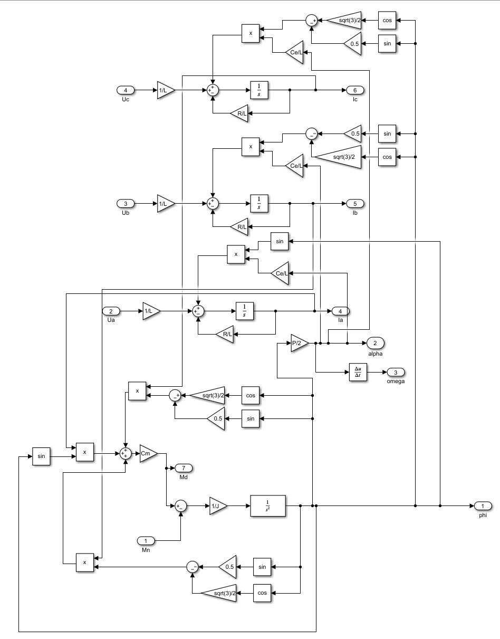

Рисунок.3.2. Блок-схема математической модели бесколлекторного двигателя

Входами данной модели являются три напряжения и момент нагрузки на двигатель, а выходами являются токи обмоток, скорость вращения вала мотора, а также механический и магнитные углы. Данная модель оформлена в подсистему “BCMotor”.

Для вывода передаточных функций примем допущение, что данный двигатель описывается как двигатель постоянного тока с одной обмоткой.

Тогда данный привод будет описываться системой уравнений Максвелла-Лагранжа:

$\left\{\begin{aligned}U(t)=R_{я}i_{я}+ωC_{e}+L_{я}\frac{di_{я}}{dt} \\ \left(J+J_{дв}\right)\frac{dω}{dt}=C_{m}i_{я}-M_{c}.\end{aligned}\right.$ (3.7)

В формуле (3.7) U(t) напряжение, подаваемое на двигатель, $R_{я}, С_{я}$– сопротивление и индуктивность обмоток якоря, $С_{e}$—электрическая константа двигателя, а $C_{m}$– электро-механическая константа двигателя, Mc – момент сопротивления, $i_{я}$– ток якоря, $J_{дв}$– момент инерции двигателя, $ω$– угловая скорость вращения вала двигателя.

Заменим $\frac{d}{dt}$ оператором Лапласа **р**:

$\left\{\begin{aligned}U=R_{я}i_{я}+ωC_{e}+L_{я}∙p{∙i}_{я} \\ \left(J+J_{дв}\right)pω=C_{m}i_{я}-M_{c}.\end{aligned}\right.$ (3.8)

Проведем следующие преобразования:

$\left\{\begin{aligned}U(t)-ωC_{e}=i_{я}(L_{я}∙p + R_{я}) \\ i_{я}=\frac{J∙p∙ω+M_{c}}{C_{m}}.\end{aligned}\right.$ (3.9)

Подставим второе уравнение системы в первое:

$\frac{J∙p∙ω+M_{c}}{C_{m}}\left(L_{я}∙p + R_{я}\right)=U\left(t\right)-ωC_{e}.$ (3.10)

Раскроем скобки:

$\frac{L_{я}∙J}{C_{m}}∙p^{2}∙ω+\frac{L_{я}}{C_{m}}∙p∙M+\frac{R_{я}∙J}{C_{m}}∙p∙ω+\frac{R_{я}}{C_{m}}∙M=U\left(t\right)-ωC_{e}.$ (3.11)

Преобразуем выражение к виду:

$\left(\frac{L_{я}∙J}{C_{m}}∙p^{2}+\frac{R_{я}∙J}{C_{m}}∙p+C_{e}\right)∙ω=U\left(t\right)-\left(\frac{L_{я}}{C_{m}}∙p + \frac{R_{я}}{C_{m}}\right)∙M.$ (3.12)

Отсюда находим передаточные функции.

Передаточная функция двигателя:

$W_{дв}\left(P\right)=\frac{1}{\frac{L_{я}∙J}{C_{m}}∙p^{2}+\frac{R_{я}∙J}{C_{m}}∙p+C_{e}}.$ (3.13)

Передаточная функция возмущающего воздействия:

$W_{вв}\left(P\right)=\frac{\frac{L_{я}}{C_{m}}∙p + \frac{R_{я}}{C_{m}}}{\frac{L_{я}∙J}{C_{m}}∙p^{2}+\frac{R_{я}∙J}{C_{m}}∙p+C_{e}}.$ (3.14)

# 4. Построение функциональной схемы одноканальной САУ привода

Функциональная схема системы управления тяговыми приводами представлена на рис. 4.1.

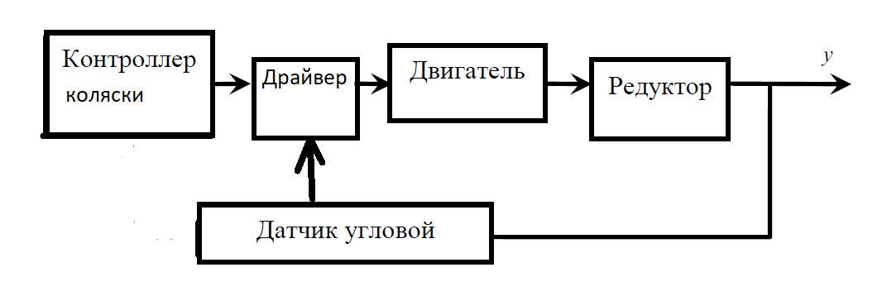

Рисунок.4.1. Функциональная схема САУ тяговыми приводами

Как видно, драйвером, описанным в главе 2, осуществляется по интегралу от отклонения, и дискретный алгоритм, встроенный в контроллер драйвера, имеет вид $u\left(i\right)=u\left(i-1\right)-k_{p}*T_{d}*e(i-1)$, где $k_{p}$– коэффициент пропорциональности, $T_{d}$– период дискретизации, $e(i-1)$– ошибка регулятора на предыдущем шаге времени. Для связи контроллера драйвера с контроллером разрабатываемого устройства используется CAN-шина. Структурная схема дискретной САУ драйвера представлена на рис. 4.2.

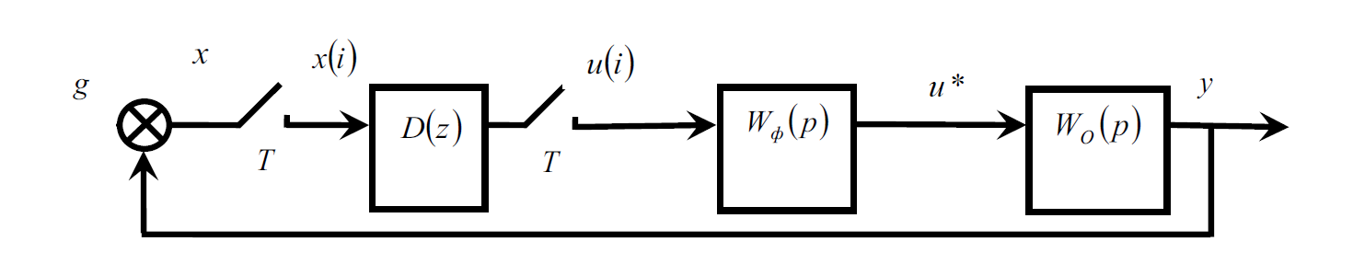

Рисунок.4.2. Структурная схема дискретной САУ драйвера

Запишем передаточные функции отдельных частей системы управления:

- дискретная передаточная функция контроллера;

$W_{o}\left(P\right)=\frac{1}{\frac{L_{я}∙J}{C_{m}}∙p^{2}+\frac{R_{я}∙J}{C_{m}}∙p+C_{e}}$-- передаточная функция непрерывной части (объекта

управления, то есть двигателя);

- передаточная функция формирующего устройства. В качестве формирующего устройства используется экстраполятор первого порядка, имеющий следующую передаточную функцию: $W_{ф}\left(p\right)=\frac{1-e^{-T_{d}p}}{p}$.

Общая передаточная функция системы будет определяться как произведение передаточных функций контроллера и приведенной непрерывной части системы: $W\left(Z\right)=D\left(Z\right)W_{привед}(Z)$.

Для получения дискретной передаточной функции приведенной непрерывной части системы, необходимо провести z-преобразование результирующей передаточной функции . Это связано с тем, что z-преобразования от произведений передаточных функций непрерывных звеньев, не разделенных импульсным элементом (ключом), не равны произведению z-преобразований: $W_{привед}\left(Z\right)=Z\left\{W_{ф}\left(p\right)W_{о}\left(p\right)\right\}≠Z\{W_{ф}\left(p\right)\}Z\{W_{o}\left(p\right)\}$.

Так как мы используем в качестве формирующего устройства экстраполятор нулевого порядка, то дискретная передаточная функция будет находиться по формуле:

$$W_{привед}\left(z\right)=Z\left\{\frac{1-e^{-T_{d}p}}{p}W_{о}\left(p\right)\right\}=\frac{z-1}{z}Z\left\{\frac{W_{о}\left(p\right)}{p}\right\}=\frac{z-1}{z}Z\left\{\frac{1}{\left(\frac{L_{я}∙J}{C_{m}}∙p^{2}+\frac{R_{я}∙J}{C_{m}}∙p+C_{e}\right)p}\right\}.$$

Для того, чтобы выполнить преобразование непрерывной передаточной функции в дискретную, сначала найдем корни характеристического полинома знаменателя (предварительно вычислим значения дробей из констант: $\frac{L_{я}∙J}{C_{m}}=\frac{187*{10}^{-3}*0.0000202}{1.85}=0.2*{10}^{-4}, \frac{R_{я}∙J}{C_{m}}=\frac{0.45*0.0000202}{1.85}=0.5*{10}^{-4}$):

$$A= \left(0.2*{10}^{-4}∙p^{2}+0.5*{10}^{-4} ∙p+0.96\right)p=0;$$

$$\left(0.2*{10}^{-4}∙p^{2}+0.5*{10}^{-4} ∙p+0.96\right)p=0→ p_{1}=0 или 0.2*{10}^{-4}∙p^{2}+0.5*{10}^{-4} ∙p+0.96=0; \\ 0.2*{10}^{-4}∙p^{2}+0.5*{10}^{-4} ∙p+0.96=0; \\ D={\left(0.5*{10}^{-4}\right)}^{2}-4*0.96*0.2*{10}^{-4}=-0.76*{10}^{-4} \\ p_{2}=\frac{-0.5*{10}^{-4}+\sqrt{-1.4*{10}^{-4}}}{0.4*{10}^{-4}}=-1.25+\frac{\sqrt{-1.4*{10}^{-4}}}{0.4*{10}^{-4}} ; p_{3}=-1.25-\frac{\sqrt{-1.4*{10}^{-4}}}{0.4*{10}^{-4}}$$

Зная корни характеристического полинома разложим исследуемою передаточную функцию в ряд дробей:

$$W\left(p\right)=\frac{1}{\left(\frac{L_{я}∙J}{C_{m}}∙p^{2}+\frac{R_{я}∙J}{C_{m}}∙p+C_{e}\right)p}=\frac{M_{1}}{p-0}+\frac{M_{2}}{p-(-1.25+\frac{\sqrt{-1.4*{10}^{-4}}}{0.4*{10}^{-4}}) }+\frac{M_{3}}{p-(-1.25-\frac{\sqrt{-1.4*{10}^{-4}}}{0.4*{10}^{-4}})}=\frac{M_{1}}{p-0}+\frac{M_{2}}{p+1.25-\frac{\sqrt{-1.4*{10}^{-4}}}{0.4*{10}^{-4}} }+\frac{M_{3}}{p+1.25+\frac{\sqrt{-1.4*{10}^{-4}}}{0.4*{10}^{-4}}}$$

Коэффициенты $M_{x}$ находятся по такой формуле $M_{x}=\frac{B(p_{x})}{A^{'}(p_{x})}$, поэтому чтобы их найти для начала найдем производную от знаменателя: $A^{'}(p)={\left(0.2*{10}^{-4}∙p^{3}+0.5*{10}^{-4} ∙p^{2}+0.96p\right)}^{'}=0.6*{10}^{-4}p^{2}+1*{10}^{-4}p+0.96$. С учетом найденной производной, коэффициенты $M_{x}$ будут такими:

$M_{1}=\frac{B\left(0\right)}{A^{'}\left(0\right)}=\frac{1}{0.6*{10}^{-4}*0+1*{10}^{-4}*0+0.96}=\frac{1}{0.96}=1,04;$

$$M_{2}=\frac{B\left(-1.25-\frac{\sqrt{-1.4*{10}^{-4}}}{0.4*{10}^{-4}}\right)}{A^{'}\left(-1.25-\frac{\sqrt{-1.4*{10}^{-4}}}{0.4*{10}^{-4}}\right)}=\frac{1}{0.6*{10}^{-4}*{\left(-1.25-\frac{\sqrt{-1.4*{10}^{-4}}}{0.4*{10}^{-4}}\right)}^{2}+1*{10}^{-4}\left(-1.25-\frac{\sqrt{-1.4*{10}^{-4}}}{0.4*{10}^{-4}}\right)+0.96}=\frac{1}{0.6*{10}^{-4}*\left(1.56-2.5*\frac{\sqrt{-1.4*{10}^{-4}}}{0.4*{10}^{-4}}+\frac{-1.4*{10}^{-4}}{0.16*{10}^{-8}}\right)-1.25*{10}^{-4}-\frac{\sqrt{-1.4*{10}^{-4}}}{0.4}+0.96}=\frac{1}{0.94*{10}^{-4}-1.5*\frac{\sqrt{-1.4*{10}^{-4}}}{0.4}-5.25-1.25*{10}^{-4}-\frac{\sqrt{-1.4*{10}^{-4}}}{0.4}+0.96}=\frac{1}{-0,31*{10}^{-4}-2.5*\frac{\sqrt{-1.4*{10}^{-4}}}{0.4}-4,29};$$

$$M_{3}=\frac{B\left(-1.25+\frac{\sqrt{-1.4*{10}^{-4}}}{0.4*{10}^{-4}}\right)}{A^{'}\left(-1.25+\frac{\sqrt{-1.4*{10}^{-4}}}{0.4*{10}^{-4}}\right)}=\frac{1}{0.6*{10}^{-4}*{\left(-1.25+\frac{\sqrt{-1.4*{10}^{-4}}}{0.4*{10}^{-4}}\right)}^{2}+1*{10}^{-4}\left(-1.25+\frac{\sqrt{-1.4*{10}^{-4}}}{0.4*{10}^{-4}}\right)+0.96}=\frac{1}{0.6*{10}^{-4}*\left(1.56+2.5*\frac{\sqrt{-1.4*{10}^{-4}}}{0.4*{10}^{-4}}+\frac{-1.4*{10}^{-4}}{0.16*{10}^{-8}}\right)-1.25*{10}^{-4}+\frac{\sqrt{-1.4*{10}^{-4}}}{0.4}+0.96}=\frac{1}{0.94*{10}^{-4}+1.5*\frac{\sqrt{-1.4*{10}^{-4}}}{0.4}-5.25-1.25*{10}^{-4}+\frac{\sqrt{-1.4*{10}^{-4}}}{0.4}+0.96}=\frac{1}{-0,31*{10}^{-4}+2.5*\frac{\sqrt{-1.4*{10}^{-4}}}{0.4}-4,29}.$$

Так как у нас имеются комплексно-сопряженные корни, итоговый оригинал передаточной функции будет лучше найти по следующей формуле:

$$h\left(t\right)=L^{-1}\left\{W\left(p\right)\right\}=L^{-1}\left\{\frac{1.04}{p}\right\}+2Re\left\{M_{2}e^{p_{2}t}\right\}= \\ =1.04*l\left(t\right)-0.36*\cos\left(296t\right)-0.006*\sin\left(296t\right).$$

Наконец, воспользовавшись таблицами соответствия Z-преобразования, запишем приведенную непрерывной части системы:

$$Z\left\{h\left(t\right)\right\}=1.04*\frac{z}{z-1}+0.36*\frac{z\left(z-\cos\left(260*T_{d}\right)\right)}{z^{2}-2z*\cos\left(260*T_{d}\right)}+0.006\frac{zsin\left(260*T_{d}\right)}{z^{2}-2z*\cos\left(260*T_{d}\right)}; \\ W_{привед}\left(Z\right)=1.04*{\left(\frac{z}{z-1}\right)}^{2}+0.36*\frac{z\left(z-\cos\left(260*T_{d}\right)\right)\left(z-1\right)}{z^{3}-2z^{2}*\cos\left(260*T_{d}\right)}+0.006\frac{zsin\left(260*T_{d}\right)\left(z-1\right)}{z^{3}-2z^{2}*\cos\left(260*T_{d}\right)}.$$

Тогда общая передаточная функция разомкнутой системы будет такой:

$W\left(Z\right)=D\left(Z\right)W_{привед}\left(Z\right)=\frac{k_{p}T_{d}z}{z-1}\left(1.04*{\left(\frac{z}{z-1}\right)}^{2}+0.36*\frac{z\left(z-\cos\left(260*T_{d}\right)\right)\left(z-1\right)}{z^{3}-2z^{2}*\cos\left(260*T_{d}\right)}+0.006\frac{zsin\left(260*T_{d}\right)\left(z-1\right)}{z^{3}-2z^{2}*\cos\left(260*T_{d}\right)}\right)=\frac{k_{p}T_{d}z}{z-1}\left(1.04*\frac{z^{2}}{z^{2}-2z+1}+\frac{0.36z^{3}-0.36z^{2}-0.36z^{2}\cos\left(260*T_{d}\right)+0.36z\cos\left(260*T_{d}\right)+0.006z^{2}sin\left(260*T_{d}\right)-0.006zsin\left(260*T_{d}\right)}{z^{3}-2z^{2}*\cos\left(260*T_{d}\right)}\right);$

$W\left(Z\right)=\frac{k_{p}T_{d}z}{z-1}\left(1.04*\frac{z^{2}\left(z^{3}-2z^{2}*\cos\left(260*T_{d}\right)\right)+\left(0.36z^{3}+\left(0.006sin\left(260*T_{d}\right)-0.36\cos\left(260*T_{d}\right) -0.36\right)z^{2}+0.36z\cos\left(260*T_{d}\right)-0.006zsin\left(260*T_{d}\right)\right)}{\left(z^{3}-2z^{2}*\cos\left(260*T_{d}\right)\right)\left(z^{2}-2z+1\right)}\right);;$

$W\left(Z\right)=\frac{k_{p}T_{d}z}{z-1}*\left(\frac{1.04\left(\left(z^{5}-2z^{4}*\cos\left(260*T_{d}\right)\right)+\left(0.36z^{3}+\left(0.006sin\left(260*T_{d}\right)-0.36\cos\left(260*T_{d}\right) -0.36\right)z^{2}+0.36z\cos\left(260*T_{d}\right)-0.006zsin\left(260*T_{d}\right)\right)\right)}{\left(z^{3}-2z^{2}*\cos\left(260*T_{d}\right)\right)\left(z^{2}-2z+1\right)}\right);$

$W\left(Z\right)=\frac{1.04*k_{p}T_{d}z\left(\left(z^{5}-2z^{4}*\cos\left(260*T_{d}\right)\right)+\left(0.36z^{3}+\left(0.006sin\left(260*T_{d}\right)-0.36\cos\left(260*T_{d}\right) -0.36\right)z^{2}+0.36z\cos\left(260*T_{d}\right)-0.006zsin\left(260*T_{d}\right)\right)\right)}{\left(z^{3}-2z^{2}*\cos\left(260*T_{d}\right)\right){\left(z-1\right)}^{3}}.$

Запишем также формулу для нахождения передаточной функции замкнутой системы по уже известной передаточной функции разомкнутой:

$$Ф\left(Z\right)=\frac{W(Z)}{1+W(Z)},$$

раскрывать данное выражение с учетом размера полученной формулы для W(Z) не имеет смысла.

# 5. Настройка ПИД-регулятора и проверка его на устойчивость

Приступаем к настройке ПИД-регулятора для вышеописанного двигателя. Частота квантования сигнала (при работе цифровых устройств в

составе системы автоматического управления) оказывает большое влияние

не только на форму сигналов, но и на устойчивость системы в целом. Так,

при слишком низкой частоте САУ не сможет качественно отслеживать все изменения, происходящие внутри нее между периодами квантования, и система окажется неустойчивой (Рис.5.1).

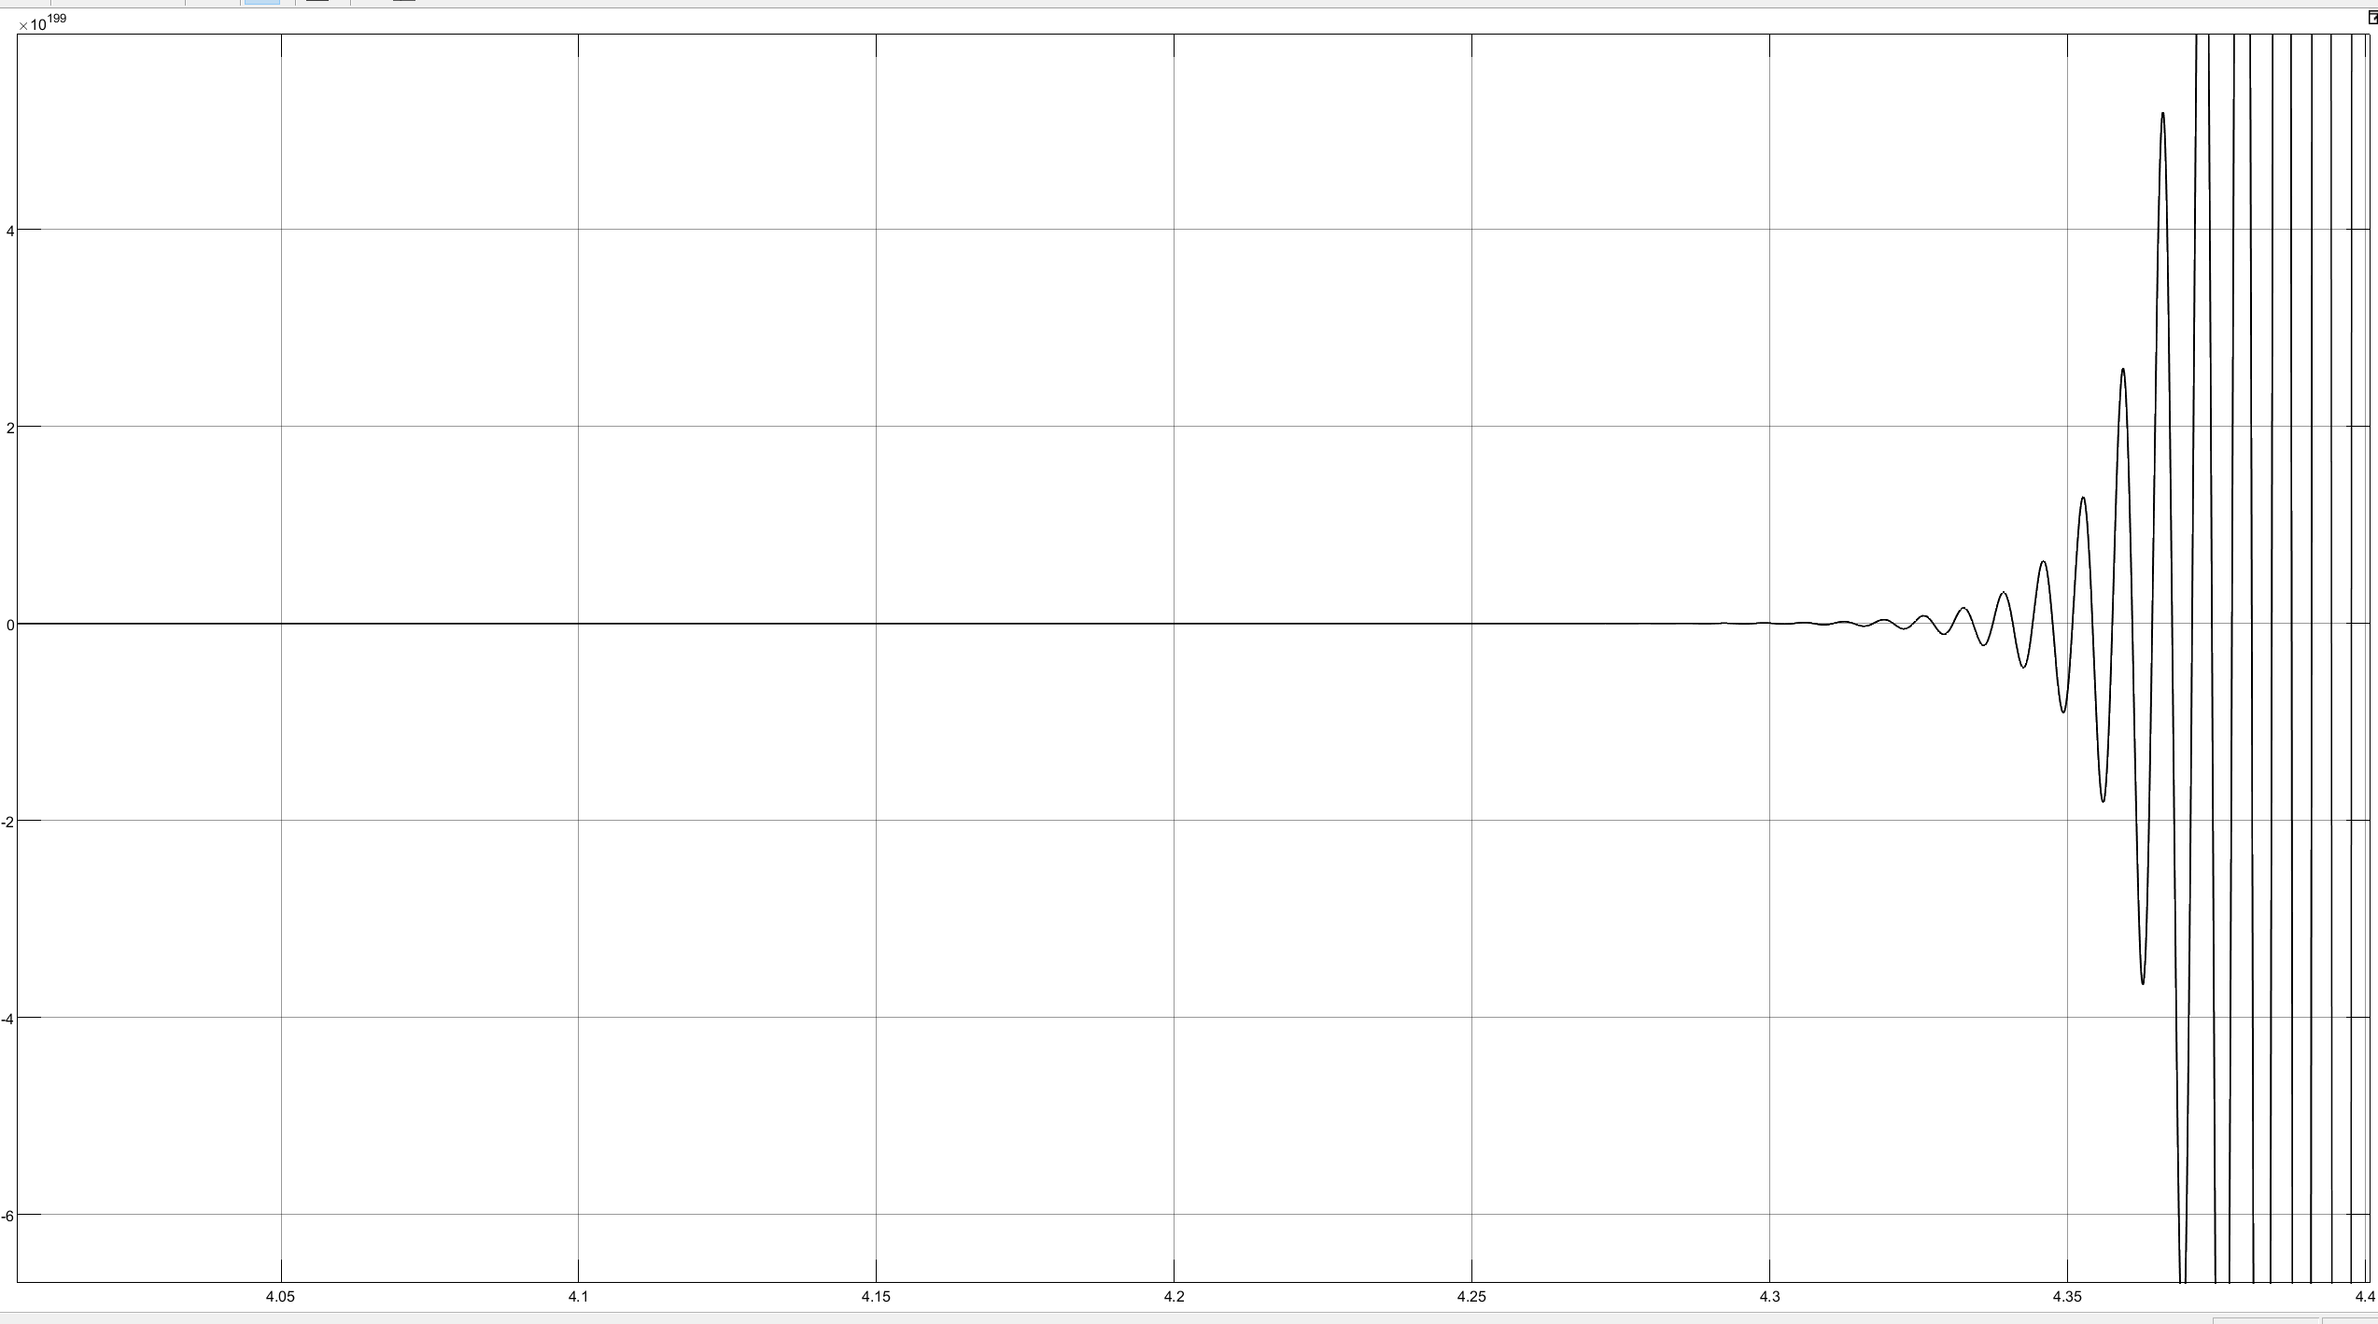

Рисунок 5.1. Форма сигнала при периоде дискретизации Т = ${10}^{-3}$ сек

Как видно из приведенного выше рисунка (период квантования ***Т*** составляет ${10}^{-3}$ с, квантование производится на 1024), система автоматического управления оказалась неустойчивой из-за низкой частоты квантования.

Увеличение частоты работы цифрового устройства способно резко поднять качество работы САУ. Так, уже при уменьшении периода квантования в 100 раз (***Т*** = ${10}^{-5}$ с) система оказывается устойчивой (Рис.5.2).

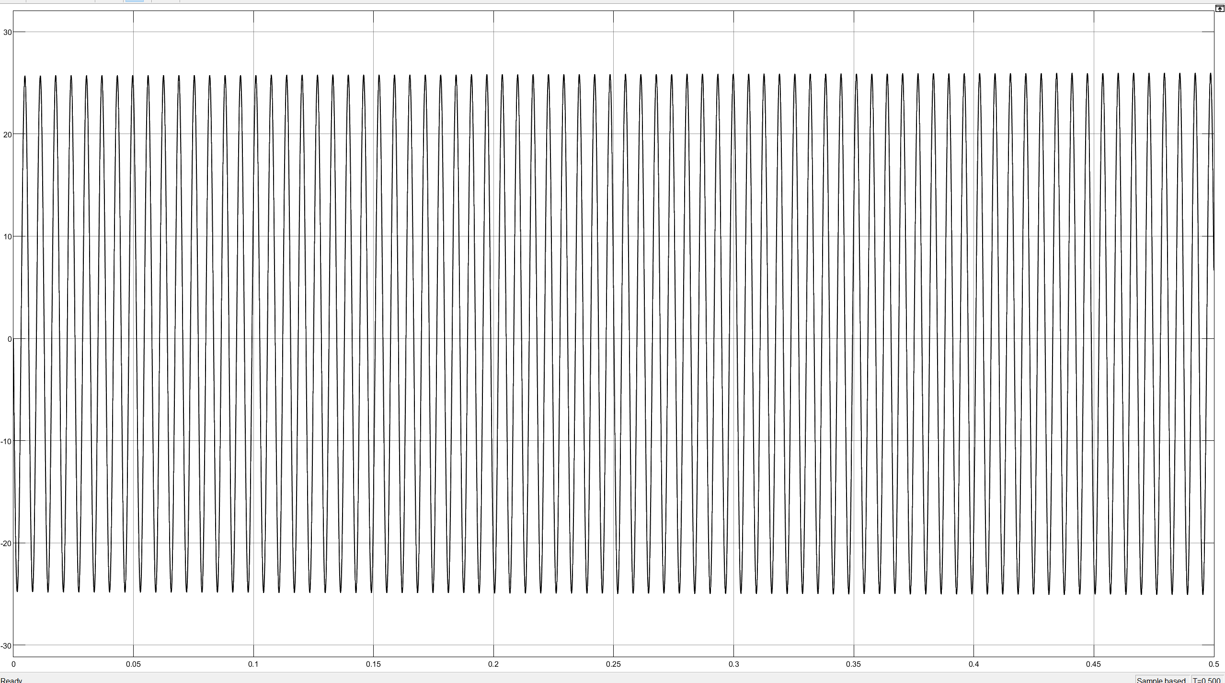

Рисунок 5.2. Форма сигнала при периоде дискретизации Т = ${10}^{-5}$ сек

На Рис.5.2 видно, что при частоте дискретизации в ${10}^{-5}$ сек, система уже стабильна, но ее параметры не удовлетворительны из-за большой колебательности, которую поможет убрать настроенный ПИД-регулятор. График переходного процесса с настроенным регулятором показан на Рис.5.3.

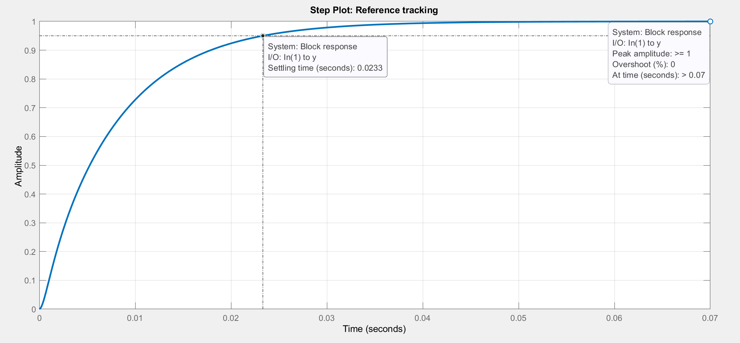

Рисунок.5.3. Характеристики настроенной САУ

Коэффициенты ПИД-регулятора получились такими $K_{p}= -0.09, K_{i}= 27.53, K_{d} = 0.01$. Проверим получившийся регулятор на устойчивость методом Гурвица. Для этого нужно записать передаточные функции ПИД-регулятора и двигателя. Исходя из определения ПИД-регулятора, его передаточная функция выглядит так: $W\left(P\right)=\frac{K_{d}p^{2}+K_{p}p+K_{i}}{p}.$

Передаточная функция нашего двигателя записывается следующим образом (выражение 3.14):

$$W_{дв}\left(P\right)=\frac{1}{\frac{L_{я}∙J}{C_{m}}∙p^{2}+\frac{R_{я}∙J}{C_{m}}∙p+C_{e}}.$$

Нужно найти передаточную функцию разомкнутой системы как произведение передаточных функций двигателя и ПИД-регулятора:

$$W_{р.с}\left(P\right)=W_{дв}\left(P\right)*W\left(P\right)=\frac{K_{d}p^{2}+K_{p}p+K_{i}}{p}*\frac{1}{\frac{L_{я}∙J}{C_{m}}∙p^{2}+\frac{R_{я}∙J}{C_{m}}∙p+C_{e}}$$ $= \frac{K_{d}p^{2}+K_{p}p+K_{i}}{\frac{L_{я}∙J}{C_{m}}∙p^{3}+\frac{R_{я}∙J}{C_{m}}∙p^{2}+C_{e}p}.$ (6.1)

Вычислим значения коэффициентов полинома знаменателя:

$$\frac{L_{я}∙J}{C_{m}}=2.04*{10}^{-6}; \frac{R_{я}∙J}{C_{m}}=4.9*{10}^{-6}; Ce=0.96.$$

Подставим числовые значения в (1.18):

$$W_{р.с}\left(P\right)=\frac{0.001p^{2}-0.09p+27.53}{2.04*{10}^{-6}∙p^{3}+4.9*{10}^{-6}∙p^{2}+0.96p}.$$

Теперь чтоб найти матрицу Гурвица, надо найти передаточную функцию замкнутой системы. Введем переобозначения:

$$A=0.001p^{2}-0.09p+27.53;B=2.04*{10}^{-6}∙p^{3}+4.9*{10}^{-6}∙p^{2}+0.96p; \\ W_{ос}=1.$$

С помощью новых обозначений запишем передаточную функцию замкнутой системы:

$W_{з.с}\left(P\right)=\frac{A}{B+W_{ос}*A}= \frac{0.001p^{2}-0.09p+27.53}{2.04*{10}^{-6}∙p^{3}+4.9*{10}^{-6}∙p^{2}+0.96p+0.001p^{2}-0.09p+27.53}=\frac{0.001p^{2}-0.09p+27.53}{2.04*{10}^{-6}∙p^{3}+1.0046*{10}^{-2}p^{2}+0.87p+27.53}.$ (6.2)

Теперь составим из коэффициентов характеристического уравнения полинома знаменателя матрицу Гурвица H (так как высшая степень у нас 3 – матрица будет 3х3):

$$H=\left(\begin{matrix}1.0046*{10}^{-2} & 27.53 & 0 \\ 2.04*{10}^{-6} & 0.87 & 0 \\ 0 & 1.0046*{10}^{-2} & 27.53\end{matrix}\right).$$

Найдем теперь определители главный миноров:

$$∆_{1}=1.0046*{10}^{-2}→ ∆_{1} >0; \\ ∆_{2}= 1.0046*{10}^{-2}*0.87-2.04*{10}^{-6}*27.53=0.0086→ ∆_{2} >0;$$

$$∆_{3}=0.239→∆_{3}>0 .$$

Раз все определитель главных миноров больше 0 то по критерию Гурвица система устойчива.

# 6. Микропроцессорный блок управления

В разрабатываемом устройстве центральным модулем управления будет пульт управления коляской. К нему по CAN-шине будут подключаться все моторы. Так же в нем будут установлены элементы индикации состояния коляски и элементы управления ее движением. Так как напряжения питания моторов 24 в – модуль управления будет питаться также от 24 в. Также в модуле управления должен быть один USB-порт со стандартом связи USB 2.0 для связи с модулем автономной навигации и перепрошивки. Общая функциональная схема разрабатываемого устройства показана на Рис 6.1.

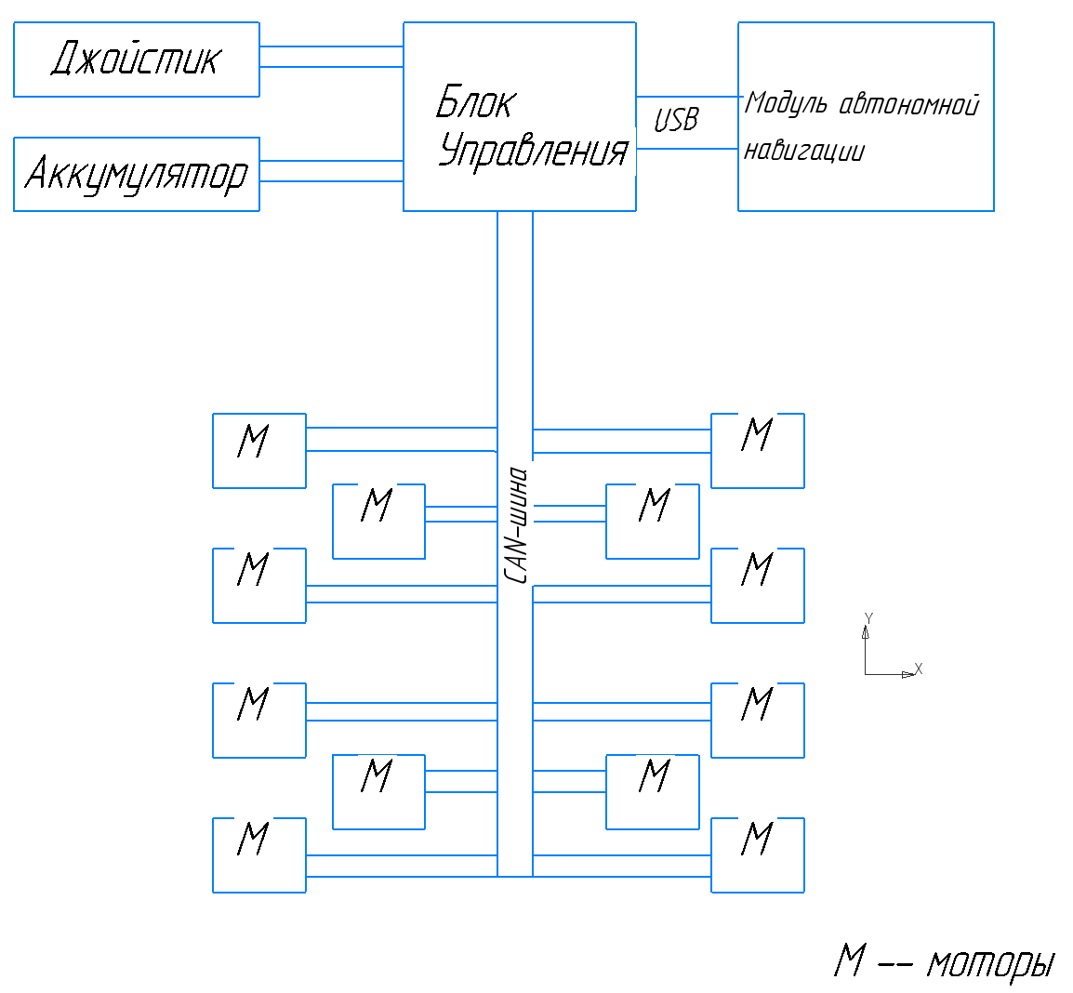

Рисунок 6.1. Функциональная схема разрабатываемого устройства

С учетом всех представленных требований к блоку управления, а также показанной функциональной схемы, приступаем к проектированию.

В качестве управляющего микроконтроллера был выбран МК Atmega328p. Данный микроконтроллер является весьма распространенным и имеет весьма богатую периферию, краткое описание которой представлено ниже:

Разрядность: 8-битный;

Архитектура: RISC:

– 133 мощных инструкций, большинство из которых выполняются за один машинный цикл;

– 32 8-разр. регистров общего назначения + регистры управления встроенной периферией;

– Производительность до 16 млн. операций в секунду при тактовой частоте 16 МГц

– Износостойкость 32-ми кбайт внутрисистемной перепрограммируемой флэш-памяти: 1000 циклов запись/стирание;

- – Износостойкость 4 кбайт ЭСППЗУ: 100000 циклов запись/стирание

– Встроенное статическое ОЗУ емкостью 4 кбайт

– Опциональная возможность адресации внешней памяти размером до 64 кбайт

Интерфейсы: UART, SPI, I2C;

Периферия: два 8-разрядных и два 16-разрядных таймера-счетчика с возможностью генерации ШИМ-сигнала, 8-канальный 10-ти разрядный АЦП;

Диапазон рабочих напряжений: 4.5 – 5.5 В.

Схематично архитектуру данного МК можно посмотреть на рисунке ниже:

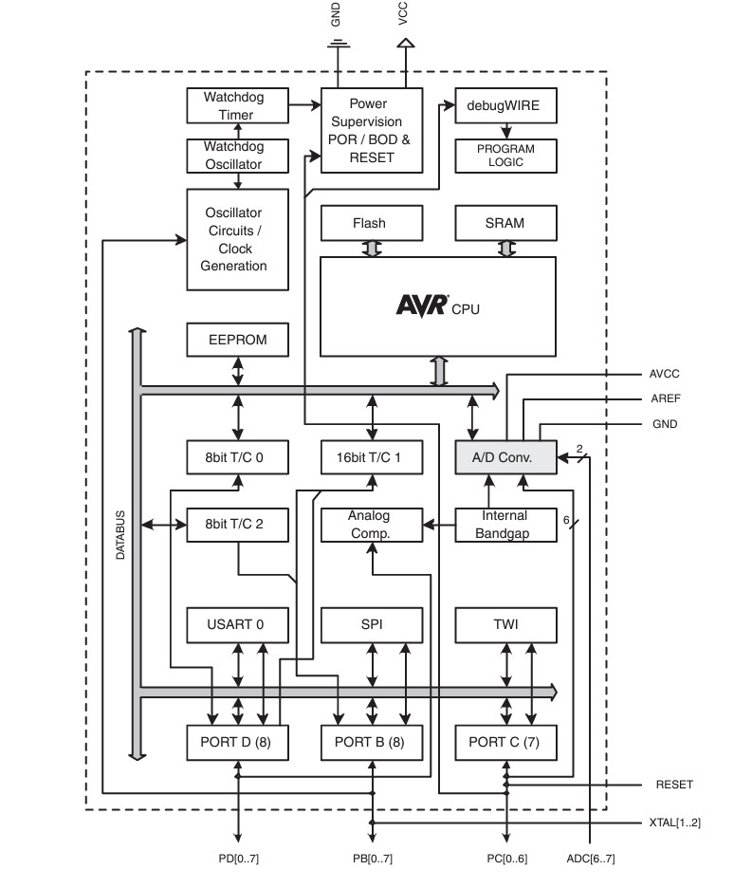  
Рисунок 6.2. Архитектура используемого МК

Так как в этом МК нет встроенного контроллера CAN-шины, в схеме пульта управления присутствуют две микросхемы, отвечающие за организацию передачи данных по этой шине: MCP2515, отвечающая за формировать правильных CAN-пакетов из данных, приходящих по SPI, а также микросхема TJA1050, которая непосредственно передает сформированные MCP2515 пакеты дифференциальным сигналом по CAN-шине. Краткие характеристики этих микросхем даны ниже.

MCP2515 реализует спецификацию CAN версии 2.0 (упрощенная блок-схема данной микросхемы показана на Рис.6.3).

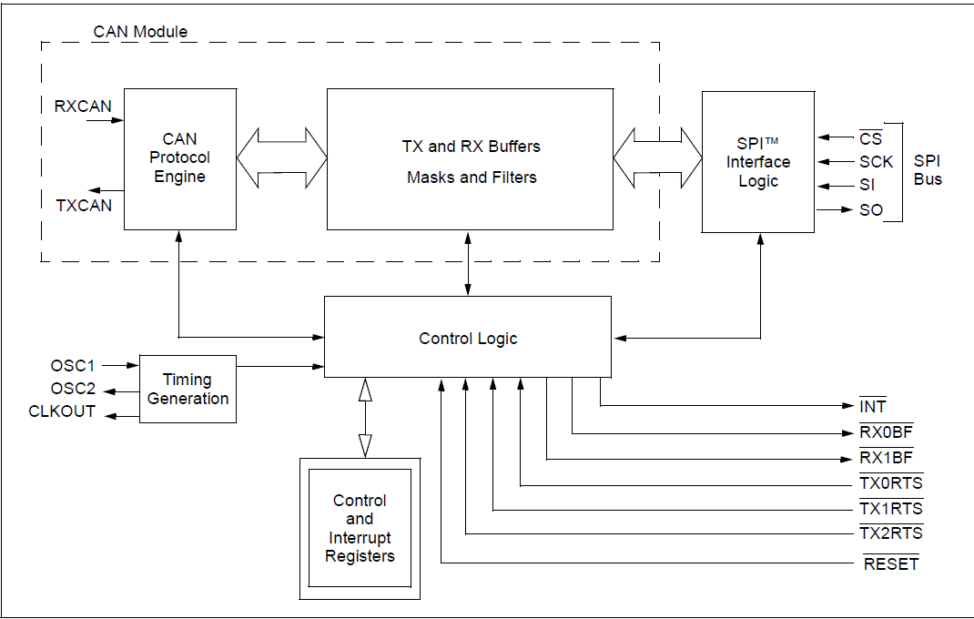

Рисунок.6.3. Упрощенная функциональная блок-схема микросхемы MCP2515

Данная микросхема способна передавать и принимать как стандартные, так и расширенные типы пакетов. MCP2515 имеет две маски приема и шесть фильтров приема, которые могут использоваться для фильтрации нежелательных сообщений, тем самым снижая нагрузку на микроконтроллер. MCP2515 взаимодействует с микроконтроллерами через стандартный промышленный последовательный периферийный интерфейс (SPI) частотой до 10 МГц.

Микросхема TJA1050 может передавать и принимать данные по CAN-шине со скоростью до 1 мегабита в секунду, имеет очень высокую помехозащищенность, сеть из таких приемопередатчиков может насчитывать до 110 устройств. Упрощенная функциональная блок-схема данной микросхемы показана на Рис.6.4.

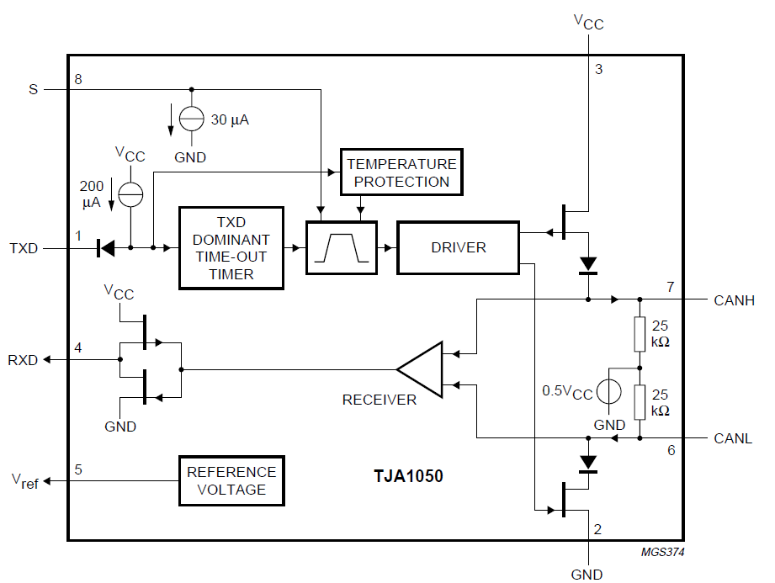

Рисунок 6.4. Упрощенная функциональная блок-схема микросхемы TJA1050

У ATMega328p нет также встроенного контроллера USB 2.0 порта, поэтому в схему добавлена микросхема-преобразователь интерфейса UART в интерфейс USB CP2103. Ее основные характеристики:

наличие встроенного USB-передатчика, нет необходимости добавлять внешние резисторы;

есть встроенный кварцевый генератор, нет необходимости вставлять внешний;

встроенная EEPROM-память на 1024 байта для хранения идентификационных данных устройства;

полная поддержка стандарта USB 2.0 со скоростью до 12 мегабит в секунду;

поддержка скоростей UART-а до 1 мегабита в секунду.

Упрощенная функциональная схема данной микросхемы показана на Рис.6.5.

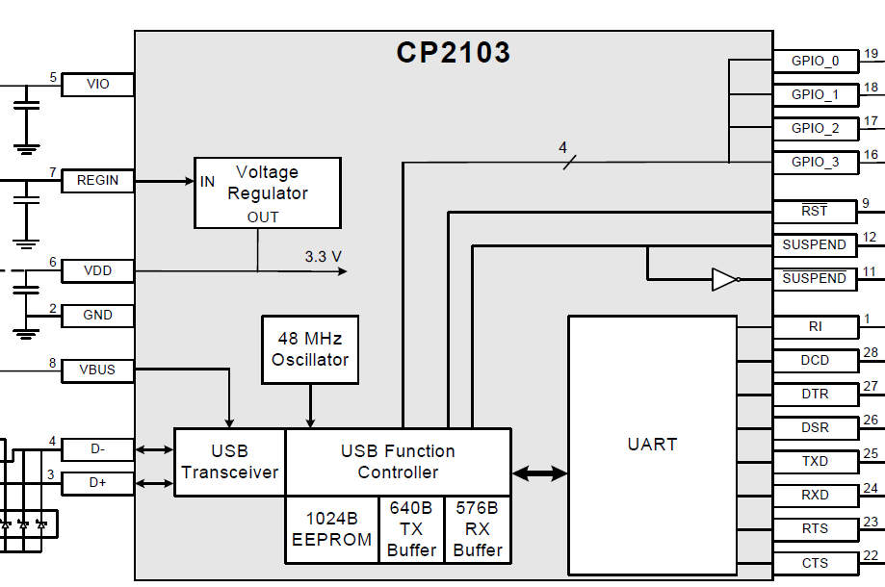

Рис.6.5. Упрощенная функциональная блок-схема микросхемы CP2103

Джойстиком в данном пульте будет выступать магнитный джойстик от пульта управления инвалидными колясками VR2 компании PG Drive (Рис.6.6) на основе микросхемы MLX90333.

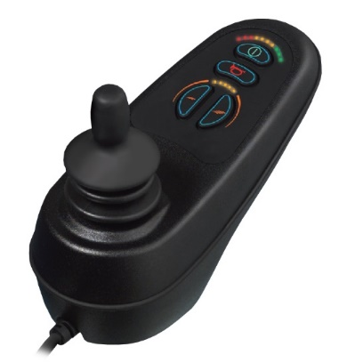

Рисунок 6.6. Пульт управления VR2 компании PG Drive

Характеристики данной микросхемы приведены ниже:

Данная микросхема является 3D-датчиком положения на основе датчиков Холла;

Выдает выходные показания об углах отклонения в виде аналогового сигнала с разрешением в 12 бит;

Напряжение питания микросхемы 5 В.

Упрощенная функциональная блок-схема микросхемы MLX90333 показана на Рис.6.7.

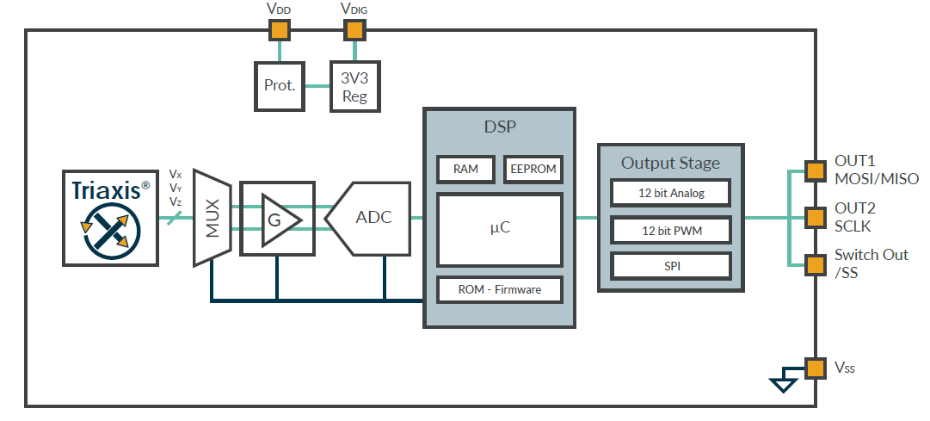

Рисунок 6.7. Упрощенная функциональная блок-схема MLX90333

Так как в используемом джойстике микросхема MLX90333 размещена на плате, показанной на Рис.6.8, для добавления ее в схему создано специальное условное графическое обозначение, передающие распиновку разъема на данной плате.

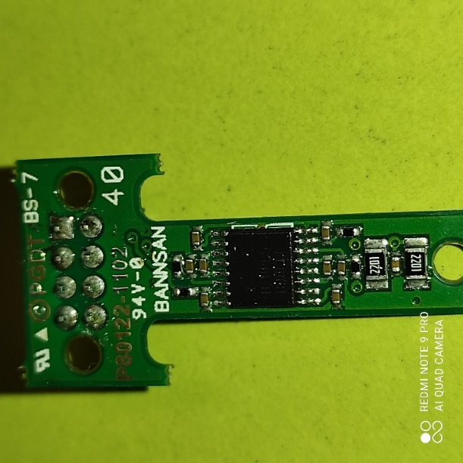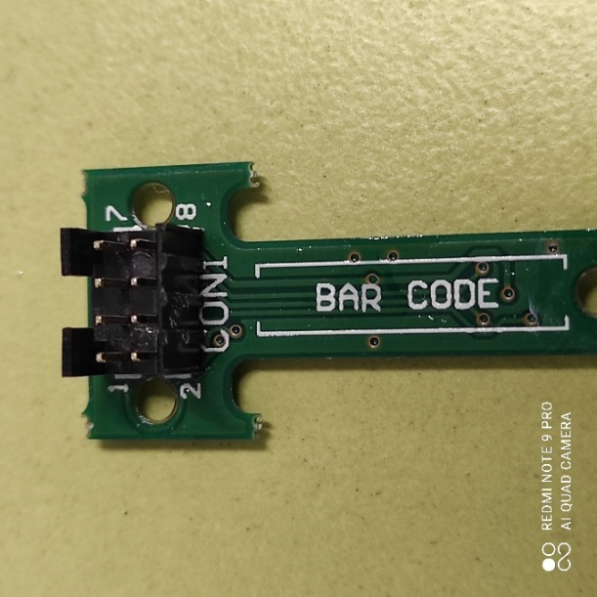

Рисунок.6.8. Плата джойстика

Индикация текущей максимальной скорости перемещения и текущего состояния аккумулятора производится с помощью 8 светодиодов (по 4 на скорость и на состояние).

Режим скорости будет изменяться с помощью двух кнопок. Сигнал с них проходит через RC-фильтры с постоянной времени 100 мс для подавления дребезга.

Состояние аккумулятора, а именно степень его текущего заряда, определяется по текущему напряжению, считанному АЦП МК с делителя напряжения, рассчитанного так, чтобы при максимально возможнаом напряжении питания 24 В на его средней точке было напряжение в 4.5 В.

Так как все элементы схемы нуждаются в напряжении питания 5В, входное напряжение в 24 В сначала понижается до 12 В стабилизатором L7812, а потом полученные 12 В уже понижаются до 5 В с помощью стабилизатора L7805. Такое двойное понижение обеспечивает очень стабильное питание 5В для всех компонентов схемы.

На схеме присутствует два разъема: разъем мини USB 2.0, а также 6-ти пиновая колодка, на которую выведены шины питания (24 В и GND), а также порты CAN-шины и UART-а МК (в целях отладки). Еще в схеме присутствует пьезодинамик с напряжением питания 5В для подачи звуковых сигналов и переключатель выбора режима управления между рулевым управлением колесами и выбором угла подъема шасси. Остальные компоненты на схеме (конденсаторы, резисторы и кварцевые резонаторы) представляют собой необходимую обвязку для уже описанных главных компонентов схемы, их номиналы взяты из даташитов на соответствующие компоненты [26].

Последним шагом в данной главе подберем нужные аккумуляторы для разрабатываемого робота:

Один из необходимых параметров для подбора нам уже известен – напряжение в 24 В, рассчитаем необходимую емкость батареи в $А*ч$. Емкость батареи рассчитывается по такой формуле:

$C=I*t$ (6.1)

, где I – максимальная моментальная сила тока в системе, t – требуемое время работы в часах.

Рассчитаем силу тока, потребляемого системой: в роботе есть 8 моторов колес с силой тока в 6.5 А, четыре мотора подвески с номинальной силой тока в 19 А, и на блок управления с блоком автономной навигации потребуется примерно 2 А (с запасом). По ТЗ, время работы составляет 5 часов, но моторы подвески из этого времени работают от силы 0.5 часа, также сделаем допущение, что моторы колес на полную мощность будут работать тоже 0.5 часа, остальное время работая в среднем на половине мощности, с учетом этого получим следующую расчетную емкость аккумулятора: $C=\left(8*6.5+2\right)*0.5+\left(8*6.5+2\right)*4.5+4*19*0.5=186.5 А*ч$. Эту емкость можно покрыть двумя аккумуляторами по 100 А*ч, подключенными параллельно, но так как эти аккумуляторы занимают довольно много места, то лучше разбить на 4 параллельно соединенных аккумулятора по 50 А*ч. После анализа существующих решений, в качестве одного аккумулятора для разрабатываемого робота был выбрал аккумулятор Everest Energy (24В, 50Ач, LiFePO4), показанный на Рис.6.9.



Рисунок.6.9. Выбранный аккумулятор

Параметры данной батареи:

1. Напряжение: 24 В;
2. Емкость: 50 А*ч;
3. Ресурс: 3000 циклов;
4. Габариты: 326 × 173 × 215 мм;
5. Вес: 9 Кг.

# 7. Алгоритм блока формирования управляющих воздействий

Для реализации системы управления рассмотрим алгоритм блока формирования управляющих воздействий. Разрабатываемое устройство упростим до модели дифференциального робота, положение которого описывается вектором из координаты по x, y и угла ориентации $θ$ $\left[{x \atop \begin{aligned}y \\ θ\end{aligned}}\right]$, как это показано на Рис.7.1.

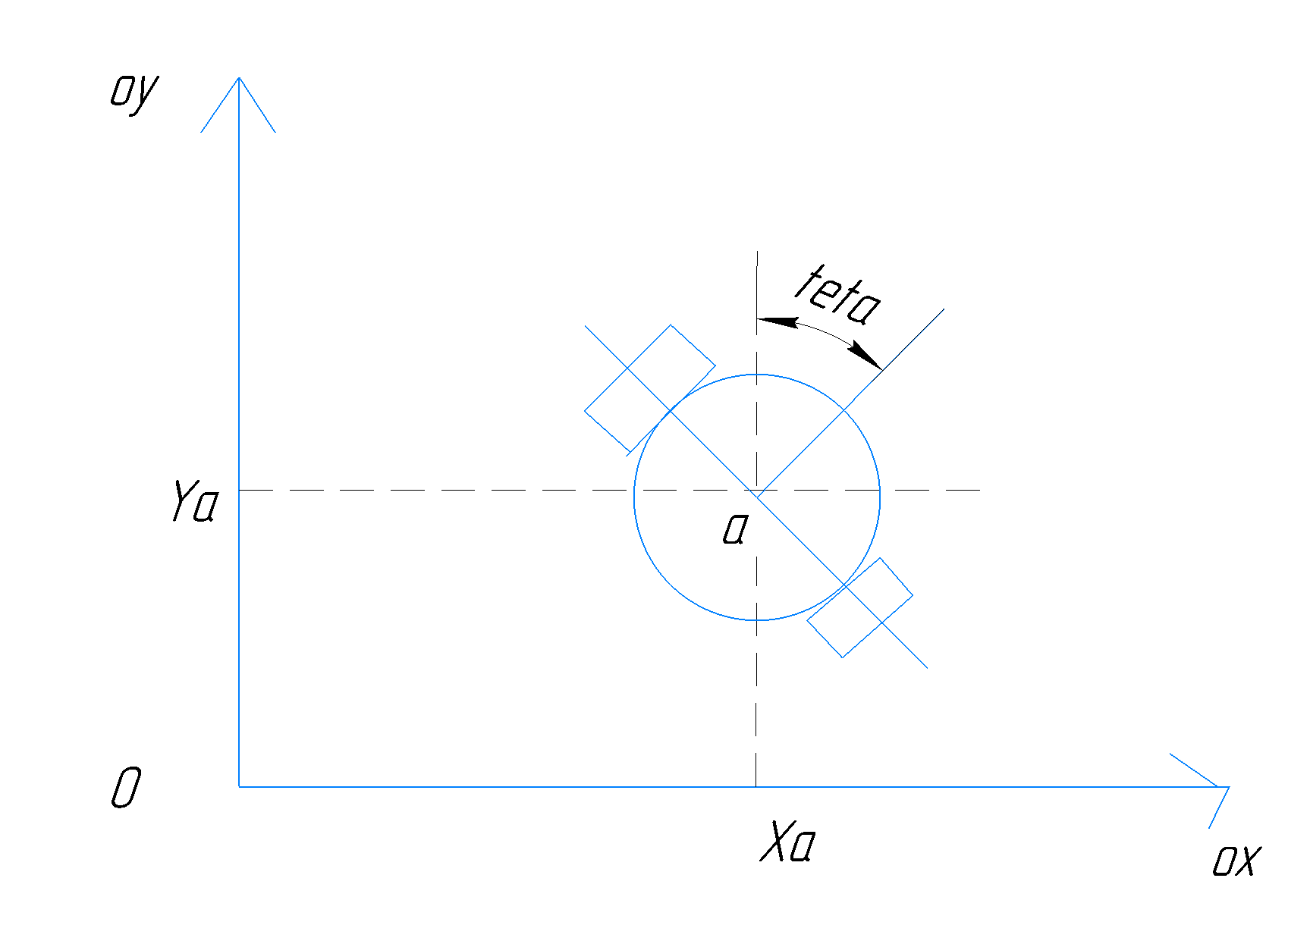

Рисунок 7.1. Упрощенная модель робота

Так как основным устройством, управляющим перемещением робота, является джойстик, рассмотрим сначала схемы конструкции джойстика и проекции рабочей области рукояти на плоскость Oxy (рис.7.2).

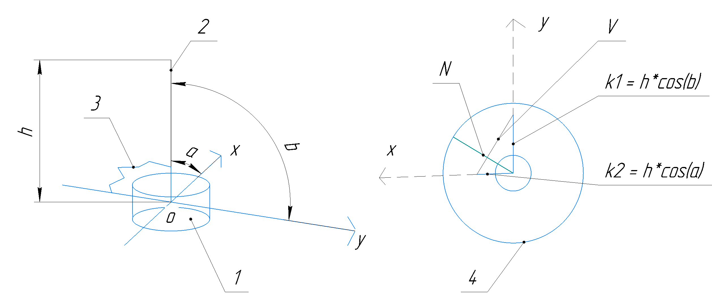

Рисунок.7.2. Схема конструкции джойстика и проекции рабочей области на плоскость Oxy, где 1 – основание джойстика, 2 – рукоять джойстика,

3 – возвратная пружина, k1 – проекция положения джойстика на ось Y,

k2 – проекция положения джойстика на X, V – гипотенуза прямоугольного треугольника с катетами k1 и k2, N – радиус-вектор нового желаемого положения робота, $α, β$– углы отклонения джойстика от вертикали, h – высота джойстика.

Новое желаемое положение робота рассчитывается так:

1. Вычисляются две проекции ориентации джойстика на оси X и Y:

$OX:k2=h*\cos\left(α\right);$ (7.1)

$OY:k1=h*\cos\left(β\right);$ (7.2)

1. Вычисляются гипотенуза V, а также угол между ней и проекцией на ось X:

$V=\sqrt{{k1}^{2}+{k2}^{2}};$ (7.3) $γ=\arccos{\frac{k2}{V}};$ (7.4)

1. Найденный угол $γ$ суммируется с углом ориентации робота $θ$ и таким образом получается желаемая ориентация робота

$θ^{'}=θ+γ$; (7.5)

1. Вычисляем желаемые координаты $x^{'}, y'$ так:

$x^{'}=x+k1;$ (8.6) $y^{'}=y+k2;$ (8.7)

Таким образом, по формулам (8.1) – (8.7) рассчитывается вектор желаемого положения $\left(\begin{matrix}x^{'} \\ y^{'} \\ θ^{'}\end{matrix}\right)$ робота из вектора ориентации джойстика $\left(\begin{matrix}α \\ β\end{matrix}\right)$.

Углы же $α$ и $β$ считываются в виде аналогового сигнала с двух выходов микросхемы MLX90333. Так как, согласно даташиту, выходные сигналы с данной микросхемы представляют собой значения $\arctan{\frac{Z}{X}},\arctan{\frac{Z}{Y}}$ (где Z, X, Y – значения интенсивности магнитного поля по осям), то чтобы получить углы $α$ и $β$, требуется сначала отмасштабировать значения, считанные с АЦП контроллера в положительный диапазон значений арктангенса (от 0 до 1), затем функцией тангенса найти углы $γ, δ$ отклонения джойстика от вертикали, а затем вычитанием из 900 найти искомые абсолютные углы положения джойстика $α$ и $β$. Таким образом, операцию нахождения углов по показаниям джойстика можно представить в виде такой блок-схемы (Рис.7.3).

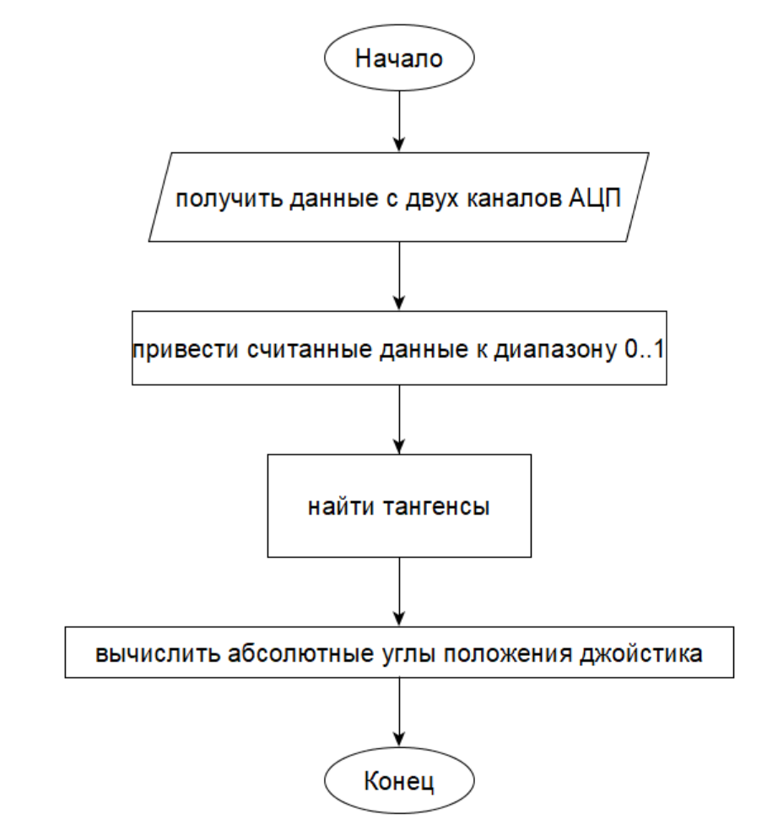

Рисунок 7.3. Блок-схема подпрограммы ВЫЧИСЛИТЬ_АБСОЛЮТНЫЕ_УГЛЫ

Данная подпрограмма вызывается в ходе следующей подпрограммы – ВЫЧИСЛИТЬ_НОВОЕ_ПОЛОЖЕНИЕ, блок-схема которой показана на Рис.7.4.

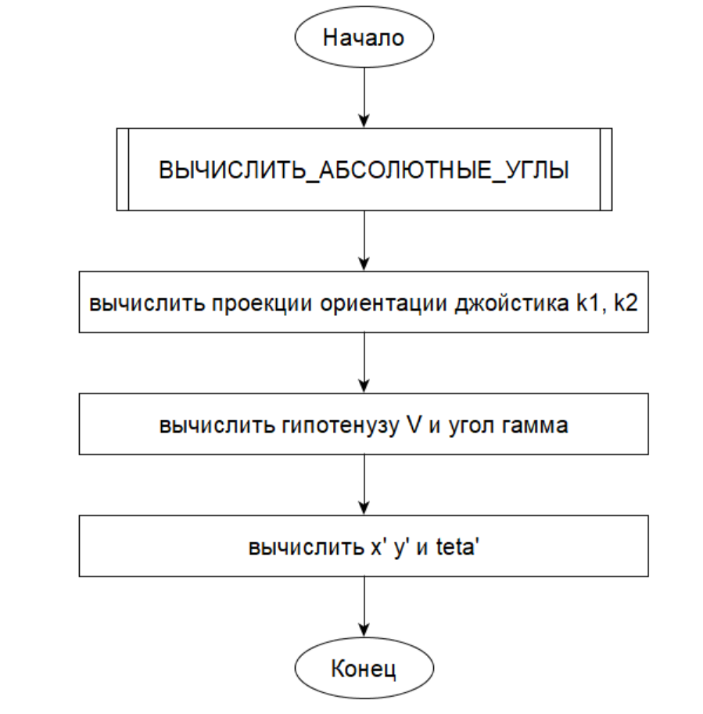

Рисунок 7.4. Блок-схема подпрограммы ВЫЧИСЛИТЬ_НОВОЕ_ПОЛОЖЕНИЕ

Также в программе присутствуют подпрограммы ОБРАБОТКА_КНОПОК, отвечающая за отработку нажатия кнопок (Рис.7.5), ИНДИКАЦИЯ, отвечающая за индикацию текущей скорости и заряда батареи (Рис.7.6).

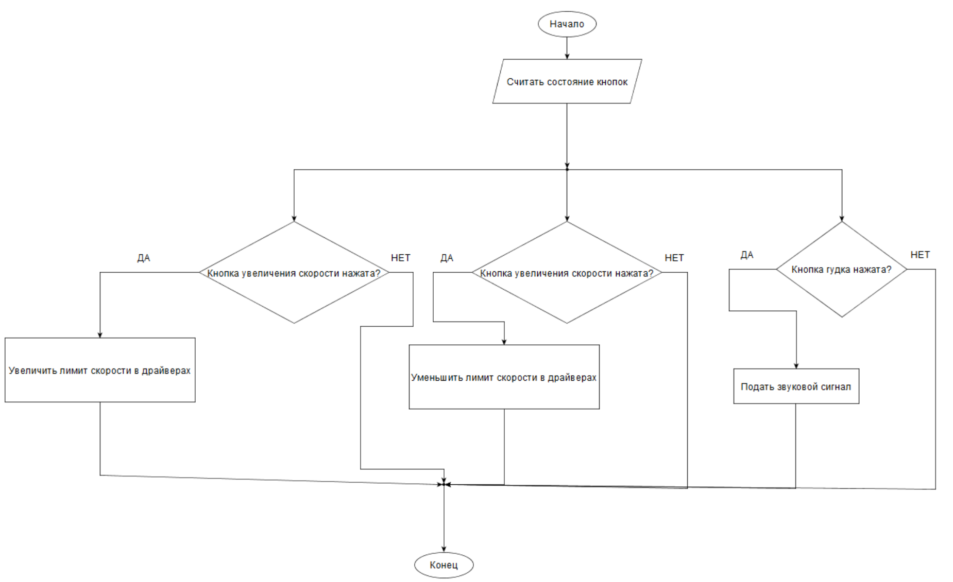

Рисунок 7.5. Подпрограмма ОБРАБОТКА_КНОПОК

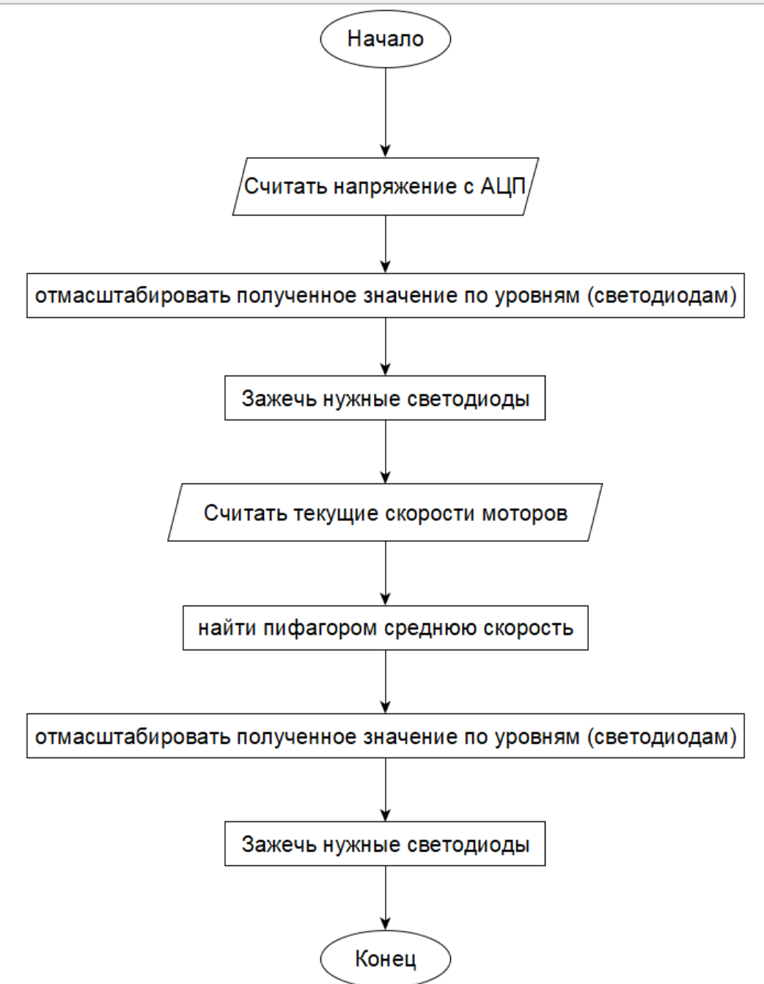

Рисунок 7.6. Подпрограмма ИНДИКАЦИЯ

Итоговая блок-схема алгоритма блока формирования задающих воздействий будет выглядеть так, как это показано на Рис.7.7.

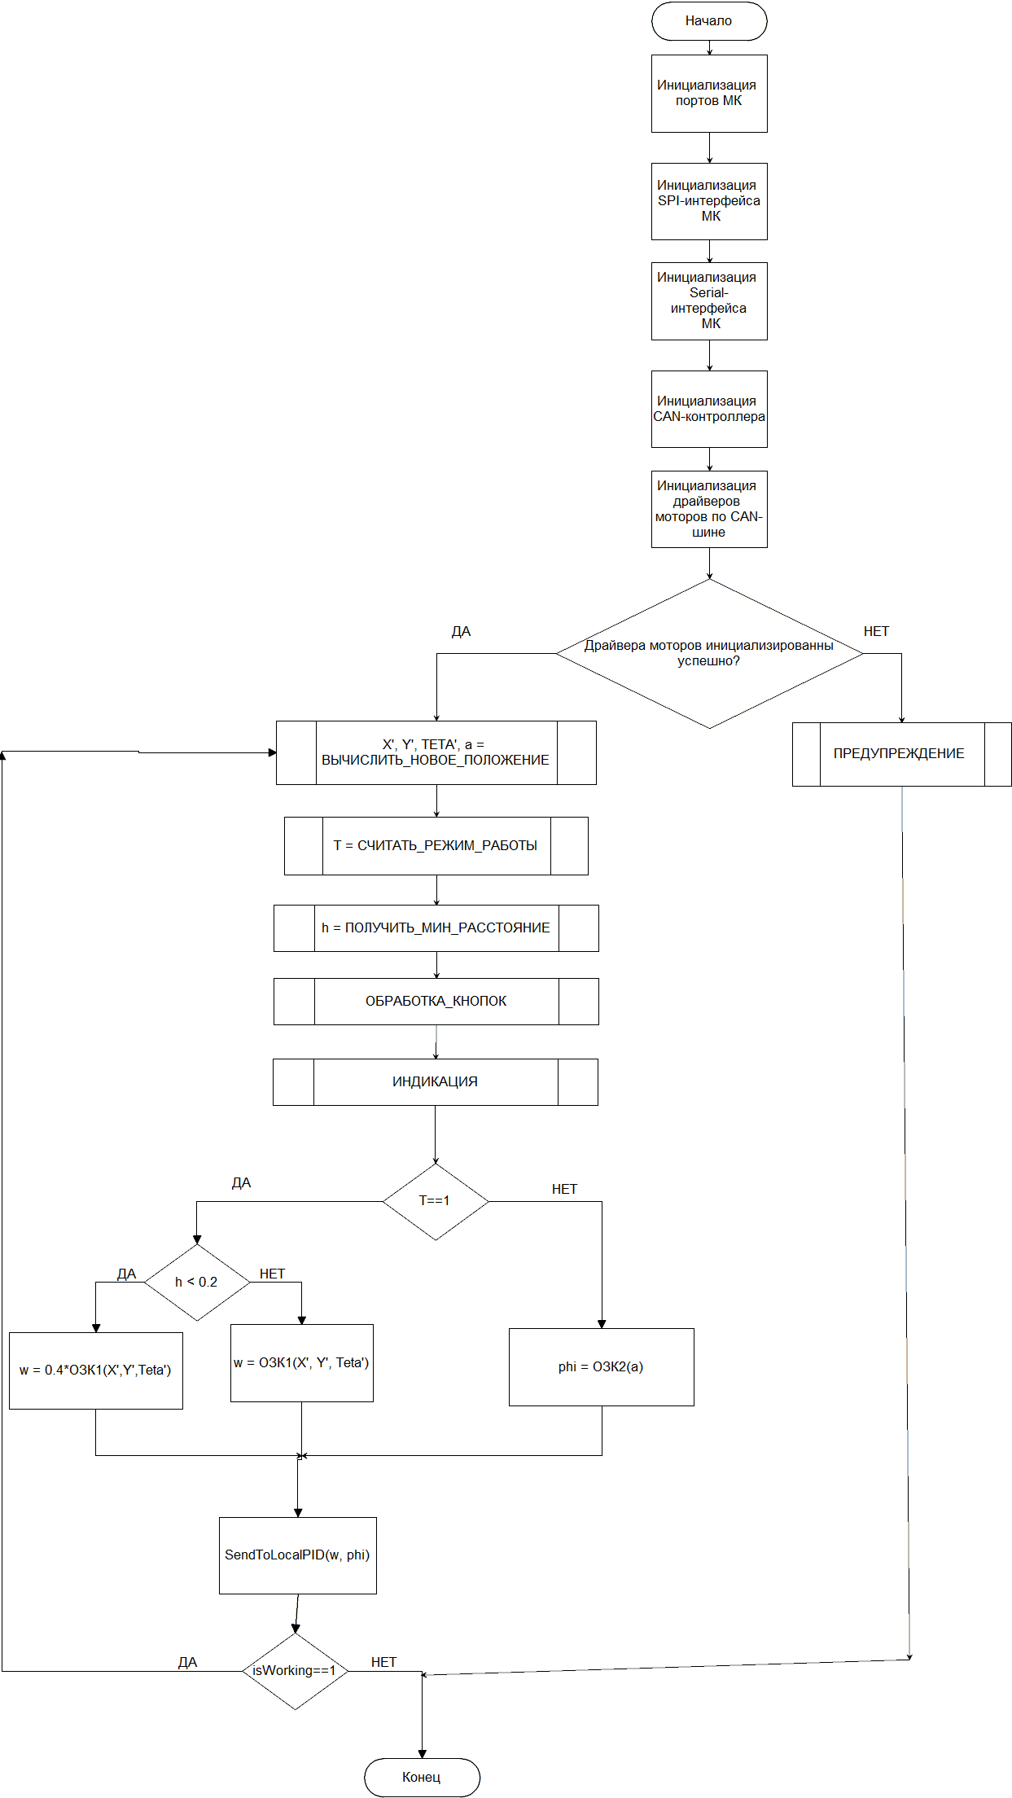

Рисунок.7.7. Полный алгоритм блока задающих воздействий

На Рис.7.7 преобразованием вектора желаемого положения в вектор угловых скоростей ведущих колес и углов поворота подвески занимаются две функции – ОЗК1 и ОЗК2, решающие обратные задачи кинематики для скоростей и углов соответственно. Реализация этих функций не входит в задачи данного курсового проекта. Функция SendToLocalPID отправляет желаемые углы поворота и скорости по CAN-шине в интегрированные драйвера моторов, где они подаются на вход регуляторам драйверов, описанных в разделе 2 (в зависимости от выбранного режима регулирования).

Выбор текущего режима управления происходит с помощью считанного положения переключателя режимов T. Также на Рис.8.8 есть функция ПОЛУЧИТЬ_МИН_РАССТОЯНИЕ, запрашивающая с модуля автономной навигации расстояние до ближайшего объекта, и если это расстояние меньше 20 сантиметров – происходит ограничение скорости до 40% от нормальной.

Подводя итог, в данной главе был составлен подробный алгоритм работы блока формирования задающих воздействий. Так же были созданы блок-схемы как отдельных подпрограмм, входящих в главный алгоритм, так и всего алгоритма в целом.

# Заключение

В данной курсовой работе была цифровая система автоматического управления приводом инвалидной коляски с подъемным механизмом, удовлетворяющая параметрам, заданным в техническом задании. Были приведены функциональная и структурная схемы ЦСАУ, была проведена проверка на устойчивость по методу Гурвица. Также была проведена оптимизация PID – регулятора линейной ЦСАУ. Кроме этого, были подобраны компоненты, из которых будет состоять разработанная ЦСАУ, составлена принципиальная электрическая схема управляющего модуля данной ЦСАУ, а также составлены блок-схемы алгоритмов работы данной ЦСАУ. Были изучены многочисленные работы [28]-[30], посвященные устройству цифровых систем автоматического управления наземных роботов, их разработке и моделированию.

# Список использованных источников

1. Статистика ВОЗ «Инвалидность» [Электронный ресурс].- Режим доступа:<https://www.who.int/ru/news-room/fact-sheets/detail/disability-and-health>, свободный (дата обращения: 02.10.2023);
2. Статья «Инвалидность в России и в мире в цифрах» [Электронный ресурс].- Режим доступа: <https://tiflocentre.ru/stati/statistika-po-invalidnosti.php>, свободный (дата обращения: 02.10.2023);
3. Сайт Росстата [Электронный ресурс]. - Режим доступа: <https://rosstat.gov.ru/folder/13964>, свободный (дата обращения: 02.10.2023);
4. Статистика ВОЗ «Заболевания опорно-двигательного аппарата» [Электронный ресурс].- Режим доступа:<https://www.who.int/ru/news-room/fact-sheets/detail/musculoskeletal-conditions>, свободный (дата обращения: 02.10.2023);
5. Статистический сборник «ОСНОВНЫЕ ЭКОНОМИЧЕСКИЕ ПОКАЗАТЕЛИ ТРАНСПОРТА И СВЯЗИ», $2 “СОСТОЯНИЕ ЗДОРОВЬЯ НАСЕЛЕНИЯ”, табл. 2.67. [Электронный ресурс] – Режим доступа: <https://rosstat.gov.ru/storage/mediabank/Zdravoohran-2021.pdf> , свободный (дата обращения: 02.10.2023).
6. Сайт товаров для здоровья “medyard.ru” [Электронный ресурс]. - Режим доступа: <https://medyard.ru/invalidnye-kolyaski/invalidnye-kolyaski-s-elektroprivodom/elektrokolyaski-stupenkokhody>, свободный (дата обращения: 02.10.2023);
7. Видео “Сравнение Caterwil Ultra 4WD и 4WD - Обзор электроколясок вездеходов” [Электронный ресурс]. - Режим доступа: <https://www.youtube.com/watch?v=DE2Fb7_OeA0> , свободный (дата обращения: 02.10.2023);
8. Сайт компании “Catewill” [Электронный ресурс]. – Режим доступа: <https://caterwil.ru/product/> свободный (дата обращения: 02.10.2023);
9. Характеристики Caterwil Ultra 4WD [Электронный ресурс]. – Режим доступа: <https://caterwil.ru/product/elektrokolyaska-caterwil-ultra-4wd/>, свободный (дата обращения: 02.10.2023);
10. Сайт компании “Обсервер” [Электронный ресурс]. – Режим доступа: <https://o-mp.ru/> свободный (дата обращения: 02.10.2023);
11. Характеристики Observer Проходимец [Электронный ресурс]. – Режим доступа: <https://supportshop.ru/invalidnye-kolyaski-s-elektroprivodom/invalidnye-kolyaski-s-elektroprivodom-dlya-ulicy/kreslo-kolyaska-s-elektroprivodom-observer-prokhodimets-ob-ew-002200502184053>, свободный (дата обращения: 02.10.2023);
12. Обзор коляски Observer Проходимец [Электронный ресурс]. – Режим доступа: <https://www.youtube.com/watch?v=gqXrreGPLkg>, свободный (дата обращения: 02.10.2023);
13. Видео “Противостояние колясок вездеходов Observer против Caterwil” [Электронный ресурс]. - Режим доступа: <https://www.youtube.com/watch?v=-5qy4OKOLZg>, свободный (дата обращения: 02.10.2023);
14. Официальный сайт компании “Ottobock” [Электронный ресурс]. - Режим доступа: <https://corporate.ottobock.com/en/home>, свободный (дата обращения: 02.10.2023);
15. Сайт товара “Otto Bock c1000 DS” в российском магазине-дистрибьюторе [Электронный ресурс]. - Режим доступа: <https://ottobock-mobility.ru/catalog/adult-wheelchairs/kresla-kolyaska-s-elektroprivodom/c1000ds-invalidnaya-kolyaska-s-elektroprivodom/>, свободный (дата обращения: 02.10.2023);
16. Видео “Обзор на электро-коляску OTTO bock C1000 DS” [Электронный ресурс]. - Режим доступа: <https://www.youtube.com/watch?v=i4LTlZDc5MA>, свободный (дата обращения: 02.10.2023);
17. Видео “Отзыв Otto Bock c1000 DS” [Электронный ресурс]. - Режим доступа: <https://www.youtube.com/watch?v=z9F7g4K-WkQ>, свободный (дата обращения: 02.10.2023);
18. Раздел “О компании” сайта компании “Orctonica” [Электронный ресурс], - Режим доступа: <https://ortonica.ru/company/>, свободный (дата обращения: 02.10.2023);
19. Раздел “Электрические коляски” сайта компании “Orctonica” [Электронный ресурс], - Режим доступа: <https://ortonica.ru/catalog/invalidnye_kolyaski/elektricheskie-kolyaski/>, свободный (дата обращения: 02.10.2023);
20. Страница товара “Ortonica Pulse 770” [Электронный ресурс], - Режим доступа: <https://ortonica.ru/catalog/invalidnye_kolyaski/elektricheskie-kolyaski/536/>, свободный (дата обращения: 02.10.2023);
21. Видео-обзор “ELECTRIC WHEELCHAIR Тест Ortonica Pulse 770 (Зимние условия)” [Электронный ресурс], - Режим доступа: <https://www.youtube.com/watch?v=iNUhCidfzpY>, свободный (дата обращения: 02.10.2023);
22. Видео-обзор “ELECTRIC WHEELCHAIR Тест Ortonica pulse 770 Дополнение” [Электронный ресурс], - Режим доступа: <https://www.youtube.com/watch?v=7Ww4NHx1mHw>, свободный (дата обращения: 02.10.2023);
23. Видео-обзор “Электроколяска на независимой подвеске Тест Caterwil Ultra”, - Режим доступа: <https://www.youtube.com/watch?v=wiukjdVkpcY> , свободный (дата обращения: 14.10.2023);
24. Комплект документации на мотор Xiaomi CyberGear (на китайском), - Режим доступа: <https://web.vip.miui.com/page/info/mio/mio/detail?postId=40233100> , свободный (дата обращения: 20.04.2024);
25. Основные характеристики мотора T Motor AK80-64 6-8S, - Режим доступа: <https://store.tmotor.com/product/ak80-64-dynamical-modular.html>, свободный (дата обращения: 20.04.2024);
26. Архив даташитов на все используемые в данной работе электронные компоненты, - Режим доступа <https://disk.yandex.ru/d/y503GPnkEY88JQ>, свободный, (дата обращения: 20.04.2024);
27. Лойцянский, Л.Г. Курс теоретической механики / Л.Г. Лойцянский, А.И. Лурье. - М.: Гос. изд. технико-теоретической литературы, 1955. - 380 с.
28. Бартенев В. В., Яцун С. Ф., Аль-Еззи А. С. Математическая модель движения мобильного робота с двумя независимыми ведущими колесами по горизонтальной плоскости //Известия Самарского научного центра Российской академии наук. – 2011. – Т. 13. – №. 4-1. – С. 288-293.
29. Бартенев В. В., Яцун С. Ф., Аль-Еззи А. С. Математическая модель движения мобильного робота с двумя независимыми ведущими колесами по горизонтальной плоскости //Известия Самарского научного центра Российской академии наук. – 2011. – Т. 13. – №. 4-1. – С. 288-293.
30. Локтионова О. Г. и др. Алгоритм управления движением мобильной роботизированной платформы с изменяемым уровнем автономности //International Journal of Open Information Technologies. – 2023. – Т. 11. – №. 4. – С. 29-37.
31. Сайт «Юго – Западный Государственный Университет» [Электронный ресурс].- Режим доступа: https://www.swsu.ru, свободный, (дата обращения:08.12.23);
32. Сайт «Кафедра ММиР» [Электронный ресурс]. – Режим доступа: http://mechatronics.kursk.ru, свободный, (дата обращения:08.12.23);
33. Сайт «НИЛ ММиР» [Электронный ресурс]. – Режим доступа: http://www.lab.swsu.ru, свободный, (дата обращения:08.12.23);